CÔNG TY CỔ PHẦN TÀ LÙNG QUANG MINH
BAN ĐIỀU HÀNH BẾN BÃI & TRUNG TÂM CÔNG NGHỆ THÔNG TIN

SỔ TAY HƯỚNG DẪN SỬ DỤNG
& VẬN HÀNH THAO TÁC HỆ THỐNG
PHẦN MỀM QUẢN LÝ BẾN BÃI / CẢNG CẠN SƠN CẢNG (SON CANG YMS)
Tài liệu thao tác từng bước kèm khung ảnh minh họa cho các bộ phận: An ninh Cổng, CCKB Điện lạnh, Điều phối, Kế toán & Quản trị
Tên tài liệu: | Sổ tay Hướng dẫn Vận hành & Thao tác Phần mềm Sơn Cảng (Bản Hoàn thiện 100% Ảnh Thực tế)
Đối tượng áp dụng: | Bộ phận An ninh Cổng, CCKB Điện lạnh, Điều phối bến bãi, Kế toán & Ban Giám đốc
Đơn vị ban hành: | Công ty Cổ phần Tà Lùng Quang Minh (TLQM)
Phiên bản phần mềm: | Phiên bản V1.0 (Quy chuẩn V5 — Giao diện Modern Enterprise DS-02)
Địa chỉ truy cập Web/PWA: | https://son-cang-yms.vercel.app
Đặc điểm tài liệu: | Đã tích hợp 100% ảnh chụp màn hình thực tế (16/16 phân hệ, 18 ảnh minh họa chi tiết)
Ghi chú nâng cấp mới: | Chuẩn hóa 13 Tủ điện / 50 Giắc 380V (CRUD tủ tại chỗ); Quét QR CCCD; Thu gọn Aside công thái học

PHẦN 1. HƯỚNG DẪN TRUY CẬP & ĐĂNG NHẬP HỆ THỐNG
Hệ thống Phần mềm Quản lý Bến bãi / Cảng cạn Sơn Cảng hoạt động theo mô hình Website kết hợp Ứng dụng Web Lũy tiến (PWA), tương thích hoàn hảo trên máy tính để bàn (PC), máy tính xách tay (Laptop), máy tính bảng (Tablet) và điện thoại thông minh (Smartphone) của cán bộ nhân viên.
1.1. Địa chỉ truy cập và Cài đặt PWA trên thiết bị di động
• Địa chỉ truy cập chính thức: https://son-cang-yms.vercel.app
• Cài đặt PWA về màn hình chính điện thoại (Khuyên dùng cho An ninh & CCKB hiện trường):
- Trên Android (Chrome): Mở liên kết → Nhấp vào dấu 3 chấm góc phải trên → Chọn 'Cài đặt ứng dụng' hoặc 'Thêm vào Màn hình chính'.
- Trên iOS (Safari): Mở liên kết → Nhấp vào nút 'Chia sẻ' (Share) ở thanh dưới → Chọn 'Thêm vào MH chính' (Add to Home Screen).
1.2. Đăng nhập và Phân quyền ca trực
Mỗi nhân sự trực ca được cấp 01 tài khoản định danh cá nhân gắn liền với vai trò nghiệp vụ (RBAC V5). Tuyệt đối không dùng chung mật khẩu.
Vị trí trực ca | Họ tên nhân sự | Email công vụ | Mật khẩu | Vai trò RBAC V5
An ninh Cổng trực ca | An Ninh Sơn Cảng | anninh.talunglogistics@gmail.com | Anninh@2026 | SEC_STAFF (26 quyền)
Trưởng bộ phận An ninh | Lương Duy Thái | thaild@talunglogistics.com | Thaild@2026 | SEC_LEAD (31 quyền)
Nhân viên Nghiệp vụ Cổng cảng Kho bãi | Linh Minh Trọng | tronglm@talunglogistics.com | Tronglm@2026 | PORT_STAFF (31 quyền)
Trưởng bộ phận Nghiệp vụ Cổng cảng Kho bãi | Trịnh Công Nguyên | nguyentc@talunglogistics.com | Nguyentc@2026 | PORT_LEAD (38 quyền)
Nhân viên Điều phối bãi | Điều phối | dieuphoi.talunglogistics@gmail.com | Dieuphoi@2026 | DIS_STAFF (9 quyền)
Quản trị viên Hệ thống | Ban Quản trị IT | it@talunglogistics.com | Admin@2026 | SYS_ADMIN (63 quyền)

📌 QUY TẮC BẢO MẬT & ĐỊNH DANH CÁ NHÂN
Hệ thống quy định 7 vai trò chuẩn V5: Nhân viên An ninh (SEC_STAFF), Trưởng bộ phận An ninh (SEC_LEAD), Nhân viên CCKB (PORT_STAFF), Trưởng bộ phận CCKB (PORT_LEAD), Điều phối viên (DIS_STAFF), Trưởng BP Điều phối (DIS_LEAD), và Kế toán Bến bãi (ACCOUNTANT). Mỗi vai trò chỉ thao tác đúng thẩm quyền được phân công.

✓ ẢNH GIAO DIỆN THỰC TẾ TRÊN HỆ THỐNG (1/2)
[IMG-AUTH-01] Màn hình Đăng nhập Công vụ & Đổi mật khẩu (/login) — Màn hình ngoài: Giao diện Đăng nhập công vụ Sơn Cảng trên trình duyệt Web/PWA
Giao diện đăng nhập hệ thống với tên đăng nhập/email, mật khẩu cá nhân và menu đổi mật khẩu người dùng.
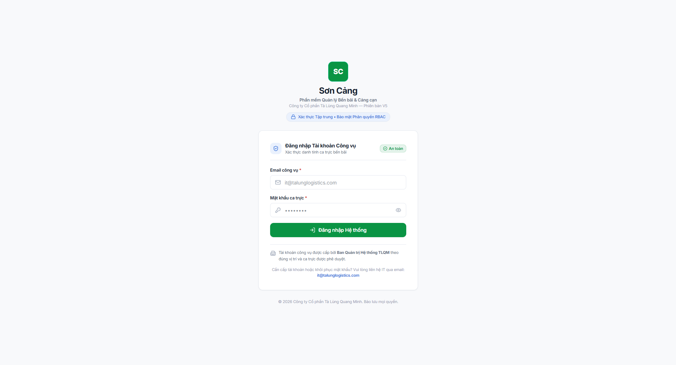
▲ Hình chi tiết: Màn hình ngoài: Giao diện Đăng nhập công vụ Sơn Cảng trên trình duyệt Web/PWA

✓ ẢNH GIAO DIỆN THỰC TẾ TRÊN HỆ THỐNG (2/2)
[IMG-AUTH-01] Màn hình Đăng nhập Công vụ & Đổi mật khẩu (/login) — Hộp thoại (Modal): Đổi mật khẩu cá nhân cho nhân sự trực ca
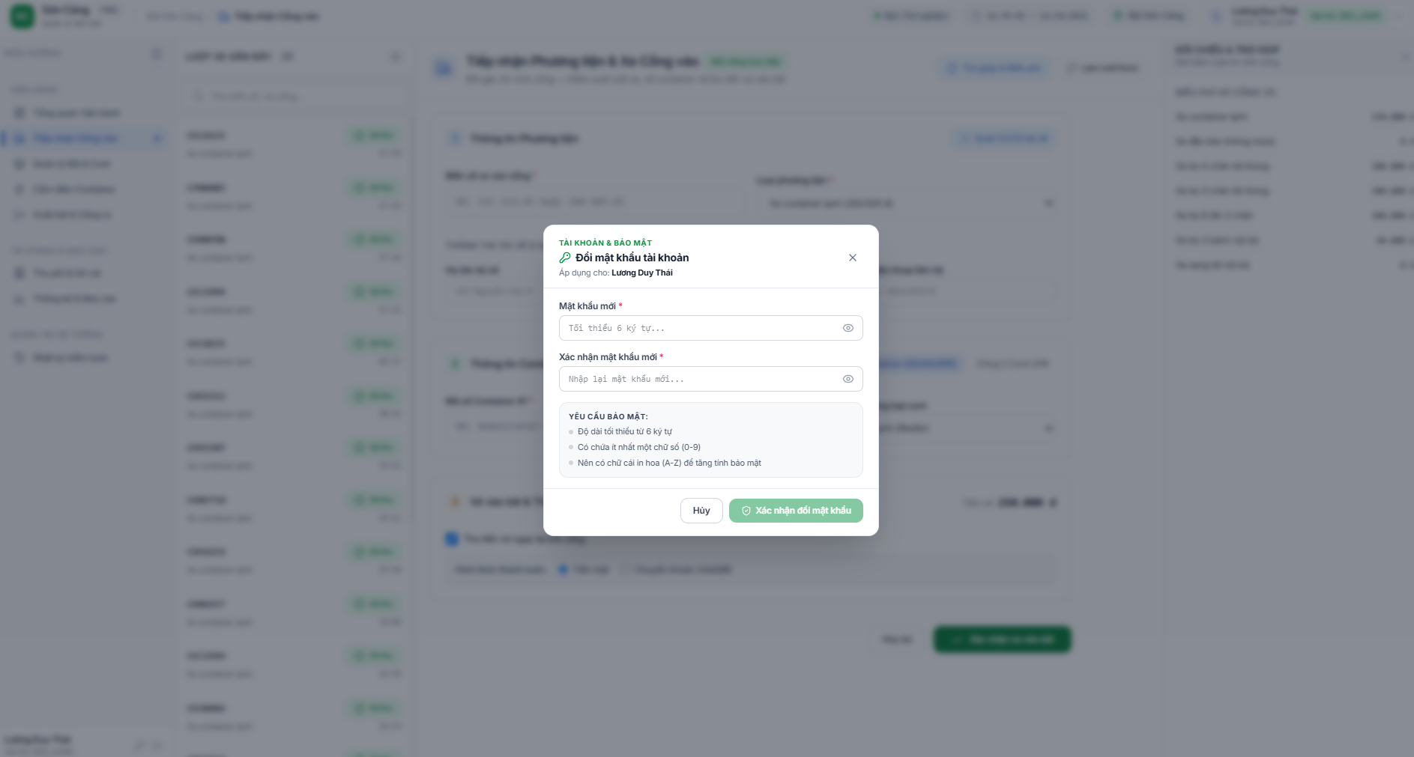
▲ Hình chi tiết: Hộp thoại (Modal): Đổi mật khẩu cá nhân cho nhân sự trực ca

PHẦN 2. HƯỚNG DẪN BỘ PHẬN AN NINH — TIẾP NHẬN PHƯƠNG TIỆN CỔNG VÀO (/entry)
Bộ phận An ninh bốt cổng chịu trách nhiệm kiểm soát 100% lượt phương tiện vào bãi, ghi nhận biển số xe, loại xe theo biểu phí V5, số container, định danh tài xế (CCCD), thu tiền vé cổng và in vé/biên nhận.
2.1. Quy trình tiếp nhận phương tiện vào cổng từng bước
- Bước 1 — Nhập Biển số xe: Nhập biển số xe vào ô 'Biển số xe vào cổng'. Hệ thống tự động chuyển chữ hoa và tự động kiểm tra trùng xe trong bãi theo thời gian thực.
- Bước 2 — Chọn Loại phương tiện V5: Chọn 1 trong 7 loại xe theo Biểu phí chuẩn V5 (Xe container có hàng 250.000đ; Đầu kéo không cont 0đ; Xe bo 4 chân 200.000đ; Xe bo 3 chân 200.000đ; Xe bo 8 tấn 100.000đ; Xe bo 3 bánh 40.000đ; Xe sang tải 0đ).
- Bước 3 — Định danh Tài xế (CCCD & SĐT): Nhập Họ tên tài xế, Số điện thoại liên hệ và Số CCCD tài xế (12 số). Có thể gõ tay trực tiếp hoặc bấm nút 'Quét CCCD tài xế' để máy quét/camera đọc mã QR CCCD gắn chip tự động điền.
- Bước 4 — Nhập thông tin Container (Nếu có): Nếu là Xe container, chọn chế độ chở 1 Cont 40ft/45ft hoặc 2 Cont 20ft song song; nhập Số container (chuẩn ISO 4 chữ + 7 số, kiểm tra check-digit tự động); chọn kích thước và loại vỏ (Lạnh RF / Khô DC).
- Bước 5 — Thu tiền vé cổng & Xác nhận: Tích chọn 'Thu tiền vé ngay tại bốt cổng' (Tiền mặt hoặc Chuyển khoản VietQR). Nhấn 'Xác nhận xe vào bãi' để hoàn tất giao dịch trong vòng 1-2 giây.
✓ ẢNH GIAO DIỆN THỰC TẾ TRÊN HỆ THỐNG (1/1)
[IMG-ENTRY-01] Giao diện Form Tiếp nhận Phương tiện Cổng vào (/entry) — Màn hình ngoài: Toàn cảnh Form Tiếp nhận Phương tiện Cổng vào (/entry)
Toàn cảnh form tiếp nhận bố trí công thái học theo chiều dọc: Thông tin phương tiện, Thông tin Container và Thanh toán vé.
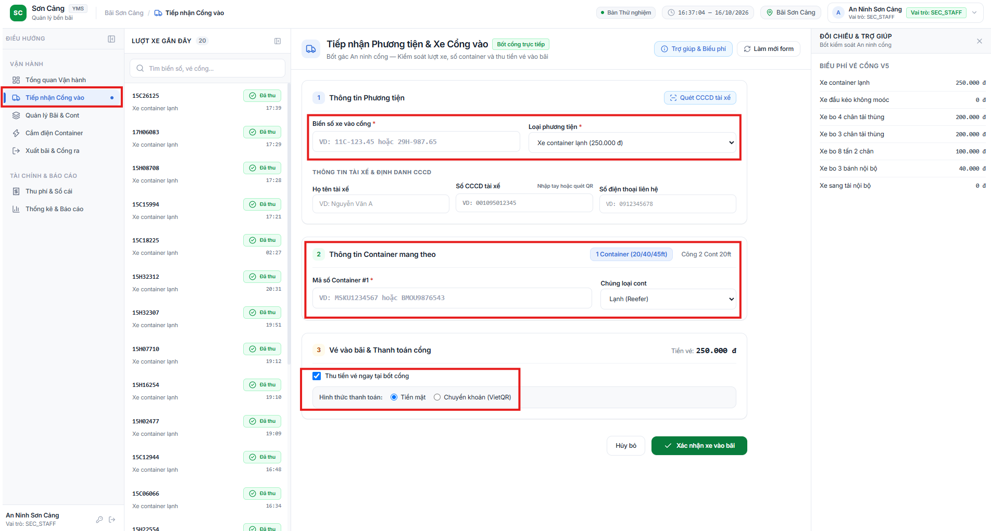
▲ Hình chi tiết: Màn hình ngoài: Toàn cảnh Form Tiếp nhận Phương tiện Cổng vào (/entry)

2.2. Hướng dẫn tính năng mới: Nhập thủ công & Quét mã QR CCCD tài xế
Nhằm nâng cao năng lực định danh tài xế ra vào cảng, chống gian lận và phục vụ việc xuất hóa đơn GTGT cho khách hàng cá nhân, hệ thống trang bị 2 cơ chế tiếp nhận CCCD:
• Cơ chế 1 — Nhập thủ công số CCCD: Nhân viên An ninh nhìn thẻ CCCD của lái xe và gõ trực tiếp 12 chữ số vào ô 'Số CCCD tài xế' (Ví dụ: 001095012345). Hệ thống tự động kiểm tra đủ 12 số hợp lệ.
• Cơ chế 2 — Quét mã QR CCCD gắn chip: Nhân viên nhấp nút 'Quét CCCD tài xế', đưa thẻ CCCD vào máy quét mã vạch hoặc camera. Hệ thống tự động bóc tách chuỗi dữ liệu (Số CCCD, Họ và tên) và tự động điền vào các ô tương ứng trên màn hình.
✓ ẢNH GIAO DIỆN THỰC TẾ TRÊN HỆ THỐNG (1/2)
[IMG-ENTRY-02] Ô Nhập thủ công CCCD 12 số & Hộp thoại Quét QR CCCD gắn chip (/entry) — Thao tác chi tiết: Ô nhập thủ công số CCCD 12 chữ số của tài xế
Chi tiết ô nhập Số CCCD tài xế trực tiếp trên form và popup quét trích xuất tự động từ mã QR CCCD gắn chip.
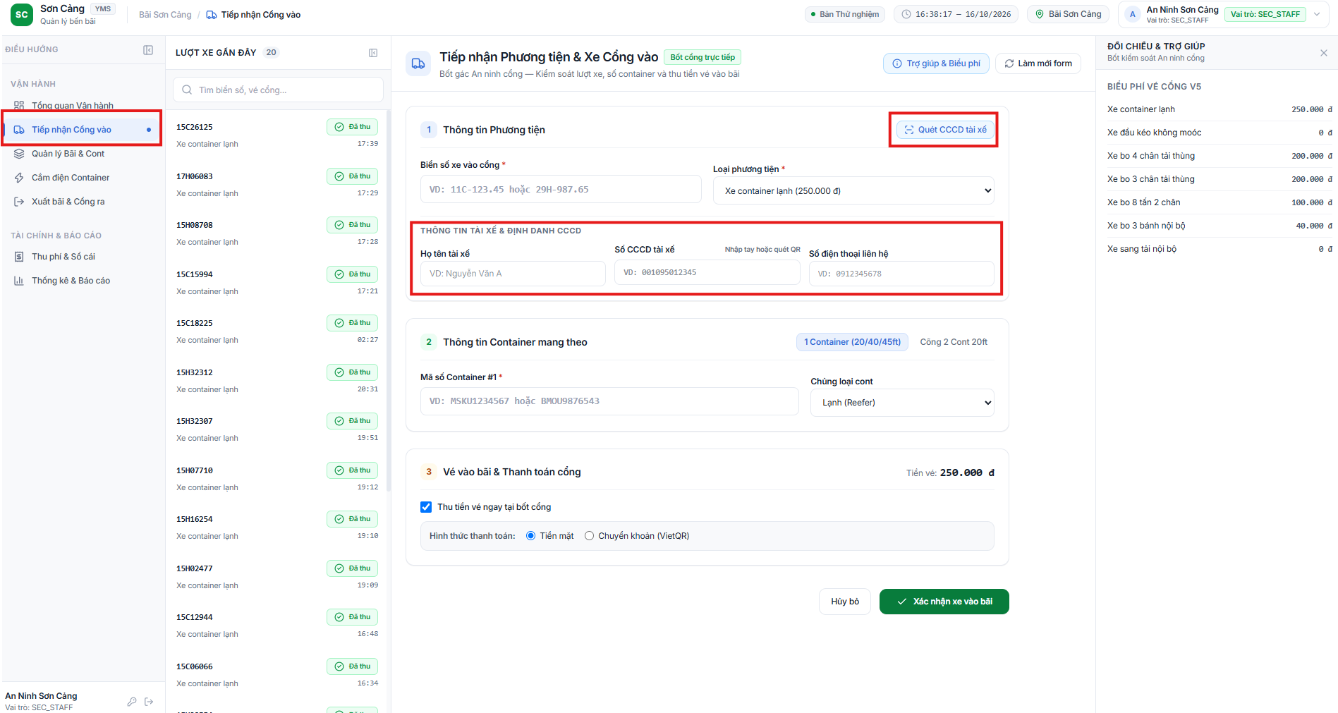
▲ Hình chi tiết: Thao tác chi tiết: Ô nhập thủ công số CCCD 12 chữ số của tài xế

✓ ẢNH GIAO DIỆN THỰC TẾ TRÊN HỆ THỐNG (2/2)
[IMG-ENTRY-02] Ô Nhập thủ công CCCD 12 số & Hộp thoại Quét QR CCCD gắn chip (/entry) — Hộp thoại (Modal): Quét mã QR CCCD gắn chip tự động bóc tách dữ liệu
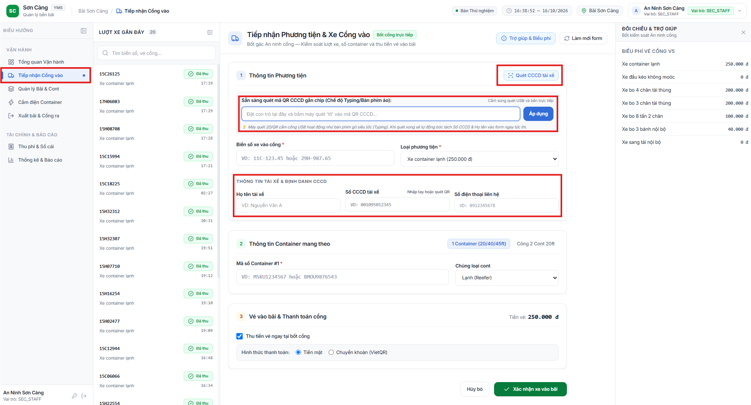
▲ Hình chi tiết: Hộp thoại (Modal): Quét mã QR CCCD gắn chip tự động bóc tách dữ liệu

2.3. Hỗ trợ xe chở 2 container 20 feet (2x20ft) & Ghép yêu cầu điện CCKB
Hệ thống hỗ trợ đầy đủ trường hợp xe đầu kéo kéo mooc chở cùng lúc 2 container 20ft (chế độ 'Cặp 2 container 20ft'). Mỗi container được cấp một mã lượt độc lập (`container_visit_id`), đảm bảo tính toán tiền điện và phí lưu bãi chính xác từng cont.
Đồng thời, nếu Nghiệp vụ Cổng cảng Kho bãi đã lập phiếu cắm điện dự kiến trước, hệ thống sẽ hiển thị thẻ thông báo màu xanh dương nổi bật tại cột 'Đối chiếu & Trợ giúp' để An ninh ghép nối 1-chạm.
✓ ẢNH GIAO DIỆN THỰC TẾ TRÊN HỆ THỐNG (1/1)
[IMG-ENTRY-03] Tiếp nhận 2 Container 20ft song song & Cảnh báo khớp phiếu điện CCKB (/entry) — Thao tác chi tiết: Chế độ tiếp nhận 2 Cont 20ft & Cảnh báo khớp phiếu điện CCKB
Khu vực nhập đồng thời Container #1 và Container #2 cùng thẻ cảnh báo khớp yêu cầu cắm điện trước tại cột phải.
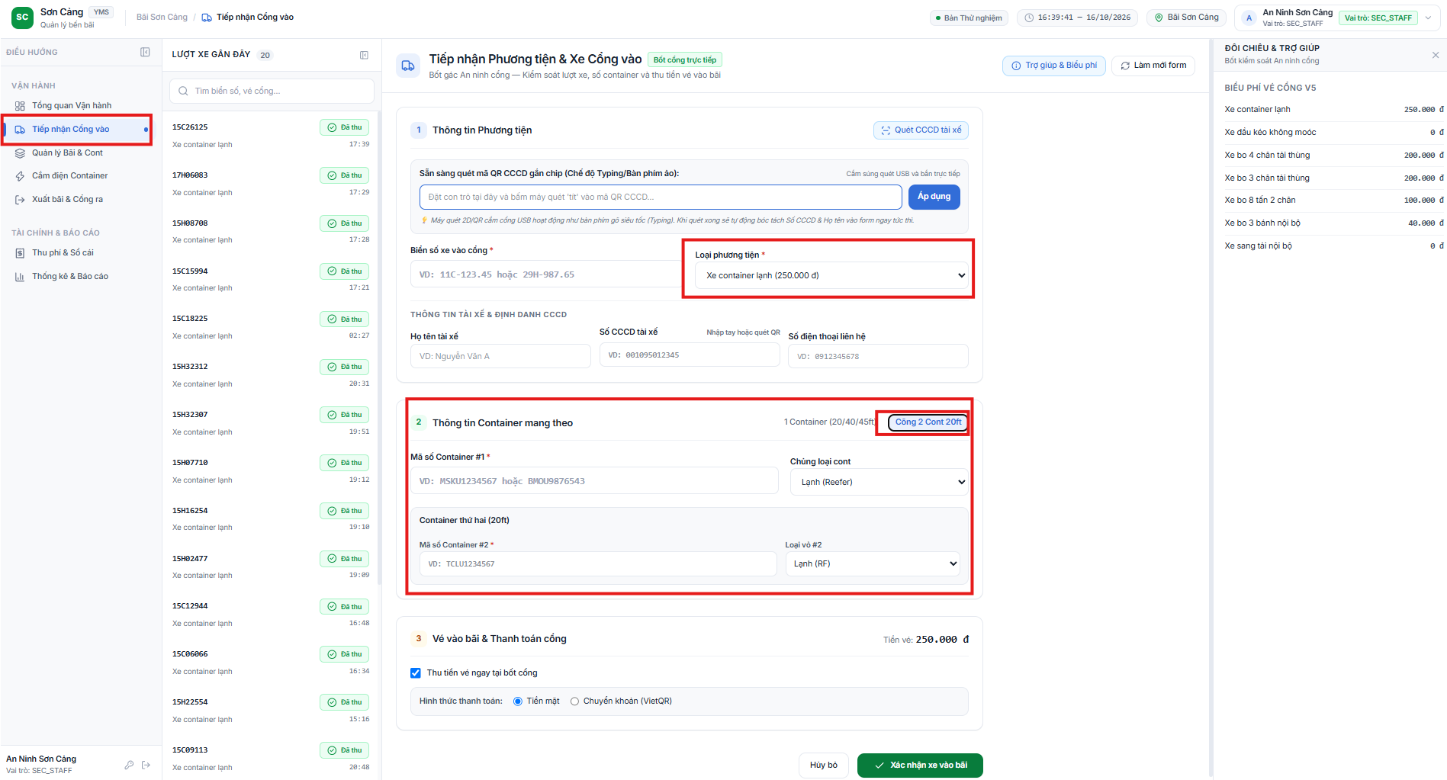
▲ Hình chi tiết: Thao tác chi tiết: Chế độ tiếp nhận 2 Cont 20ft & Cảnh báo khớp phiếu điện CCKB

PHẦN 3. HƯỚNG DẪN QUẢN LÝ BẾN BÃI, TỒN BÃI & SƠ ĐỒ PHÂN KHU (/yard)
Màn hình Quản lý Bến bãi (`/yard`) là trung tâm giám sát thời gian thực toàn bộ lượng xe và container đang hiện diện trong bãi Sơn Cảng. Màn hình áp dụng chuẩn Full-Width và Full-Height Table chống co cụt, đảm bảo không bao giờ bị che khuất các nút thao tác.
3.1. Theo dõi 3 danh sách bến bãi chính & Các tiện ích vận hành nâng cao
• Tab 'Tổng hợp Cặp Xe — Container': Hiển thị liên kết trực quan giữa xe đầu kéo và container đang mang theo, trạng thái điện lạnh và thời gian lưu bãi.
• Tab 'Phương tiện trong bãi': Thống kê chi tiết biển số xe, loại xe, giờ vào, tài xế và trạng thái thanh toán vé cổng.
• Tab 'Container tồn bãi': Danh sách toàn bộ container đang lưu tại bãi, phân loại rõ cont HÀNG / RỖNG, trạng thái cắm điện và vị trí phân khu.
• Hiển thị Phí lưu bãi Container tích lũy tạm tính (Quyết định D-022): Trên cả 2 bảng Cặp xe - Cont và Container tồn bãi, ngay dưới huy hiệu giờ lưu (≥24h, ≥48h), hệ thống hiển thị dòng chữ màu hổ phách 'Lưu bãi: ~X đ (Y đêm)' tính toán động theo khung giờ 22h-06h (miễn đêm đầu, đơn giá 100.000đ/đêm) giúp Điều phối và An ninh nắm bắt ngay cước phát sinh trước khi xe ra.
• Tối ưu tải dữ liệu & Phân trang (Pagination): Toàn bộ bảng bến bãi trang bị bộ phân trang thông minh (tùy chọn 10, 20, 50, 100 dòng/trang, mặc định 20 dòng), tự động chuyển trang mượt mà trên cả máy tính lẫn điện thoại di động.
• Tiện ích 'Làm sạch bãi (0 xe)' / 'Khởi tạo bãi trống 100%': Nút thao tác trên thanh công cụ và Menu người dùng cho phép Quản trị viên đưa bãi về trạng thái sạch sau các đợt kiểm thử mà không làm ảnh hưởng đến danh mục biểu phí, phân khu hay tài khoản nhân sự.
✓ ẢNH GIAO DIỆN THỰC TẾ TRÊN HỆ THỐNG (1/1)
[IMG-YARD-01] Màn hình Bảng điều khiển Quản lý Bến bãi, Phí lưu bãi tích lũy & Phân trang (/yard) — Màn hình ngoài: Bảng điều khiển Quản lý Bến bãi, Phí lưu bãi tích lũy (~X đ (Y đêm)) & Phân trang 20 dòng
Giao diện Full-Width hiển thị thanh KPI 4 ô, huy hiệu giờ lưu kèm tiền lưu bãi tạm tính, bộ lọc và thanh phân trang 20 dòng/trang.
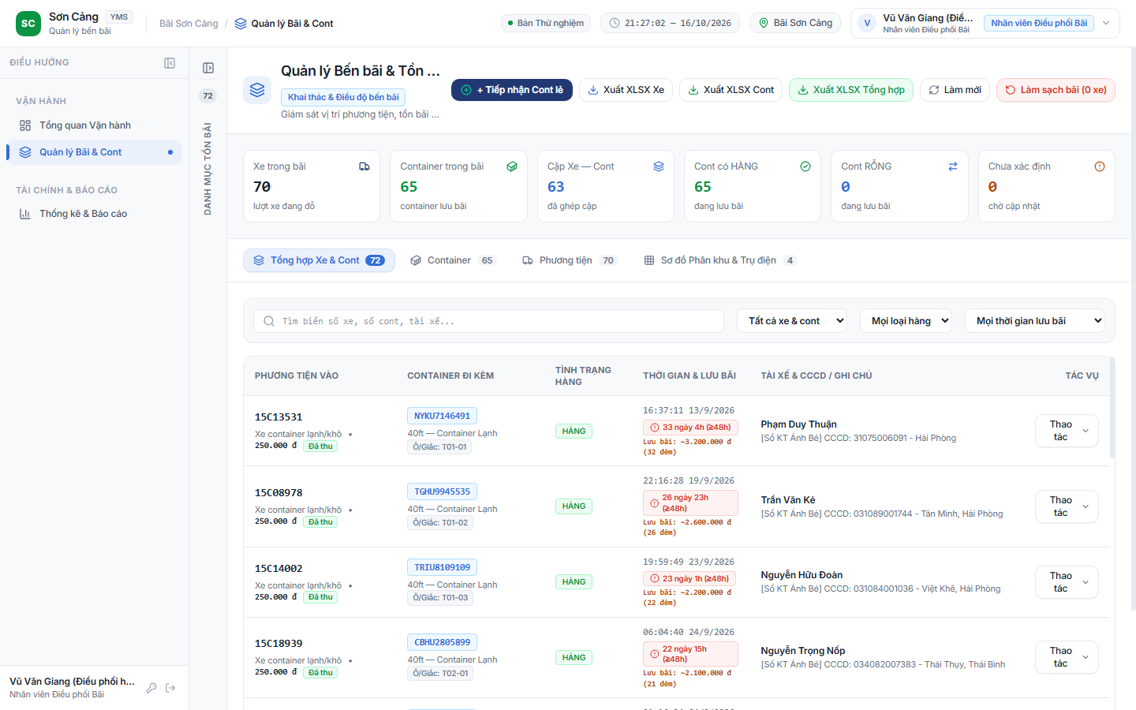
▲ Hình chi tiết: Màn hình ngoài: Bảng điều khiển Quản lý Bến bãi, Phí lưu bãi tích lũy (~X đ (Y đêm)) & Phân trang 20 dòng

3.2. Sơ đồ 4 Phân khu bãi & Hệ thống Cấp điện 13 Tủ điện / 50 Giắc cắm 380V (Khu A)
Chuyển sang tab 'Sơ đồ Phân khu & Trụ điện' để quan sát trực quan sức chứa bến bãi và phân bổ nguồn điện công nghiệp:
• 4 Phân khu chuẩn: Khu A (Cont hàng xuất & Cụm 13 tủ điện lạnh chuyên dụng - 150 TEU), Khu B (Cont hàng nhập - 200 TEU), Khu C (Bãi chờ thông quan - 120 TEU), Khu D (Bãi xe bo / xe sang tải - 80 xe).
• Quy hoạch Hệ thống Cấp điện 13 Tủ điện — 50 Giắc cắm 3P 380V: Toàn bộ hạ tầng điện lạnh bến bãi được quy hoạch tập trung thành 13 Tủ điện công nghiệp với tổng cộng 50 ổ cắm chuyên dụng phân bổ đều tại Khu A, thay thế hoàn toàn mô hình trụ lẻ trước đây.
Bảng phân bổ chi tiết 13 Tủ điện & 50 Giắc cắm công nghiệp 3P 380V (Khu A):
STT | Tên tủ điện | Số giắc | Dải mã giắc cắm | Đặc tính & Vị trí hiện trường
Tủ 1 | Tủ điện T01 | 3 ổ | T01-01 .. T01-03 | Ổ công nghiệp 3P 380V — Đầu dãy Khu A
Tủ 2 | Tủ điện T02 | 4 ổ | T02-01 .. T02-04 | Ổ công nghiệp 3P 380V — Cụm A1
Tủ 3 | Tủ điện T03 | 4 ổ | T03-01 .. T03-04 | Ổ công nghiệp 3P 380V — Cụm A1
Tủ 4 | Tủ điện T04 | 3 ổ | T04-01 .. T04-03 | Ổ công nghiệp 3P 380V — Cụm A2
Tủ 5 | Tủ điện T05 | 8 ổ | T05-01 .. T05-08 | Tủ công suất lớn trung tâm — Cụm A2 (8 giắc)
Tủ 6 | Tủ điện T06 | 3 ổ | T06-01 .. T06-03 | Ổ công nghiệp 3P 380V — Cụm A3
Tủ 7 | Tủ điện T07 | 3 ổ | T07-01 .. T07-03 | Ổ công nghiệp 3P 380V — Cụm A3
Tủ 8 | Tủ điện T08 | 2 ổ | T08-01 .. T08-02 | Ổ công nghiệp 3P 380V — Nhánh phụ A4
Tủ 9 | Tủ điện T09 | 5 ổ | T09-01 .. T09-05 | Ổ công nghiệp 3P 380V — Cụm A4
Tủ 10 | Tủ điện T10 | 3 ổ | T10-01 .. T10-03 | Ổ công nghiệp 3P 380V — Cụm A5
Tủ 11 | Tủ điện T11 | 4 ổ | T11-01 .. T11-04 | Ổ công nghiệp 3P 380V — Cụm A5
Tủ 12 | Tủ điện T12 | 4 ổ | T12-01 .. T12-04 | Ổ công nghiệp 3P 380V — Cuối dãy Khu A
Tủ 13 | Tủ điện T13 | 4 ổ | T13-01 .. T13-04 | Ổ công nghiệp 3P 380V — Vị trí dự phòng Khu A
Tổng cộng | 13 Tủ điện | 50 ổ | 3+4+4+3+8+3+3+2+5+3+4+4+4 = 50 | 100% Điện 3 pha 380V chuẩn bến bãi

• Bộ công cụ Quản lý Tủ điện trực tiếp trên bến bãi (/yard):
1. Thêm Tủ điện mới: Nhấp nút '+ Thêm Tủ' để nhập mã tủ (ví dụ T14), tên tủ, vị trí phân khu và công suất tải.
2. Thêm Ổ cắm vào tủ: Nhấp nút '+ Ổ' ngay tại thẻ tiêu đề của từng tủ để bổ sung thêm giắc cắm khi nâng cấp điện.
3. Bật/Tắt Bảo trì toàn tủ 1-chạm: Nhấp nút 'Bảo trì tủ' hoặc 'Mở điện lại' để lập tức khóa an toàn hoặc kích hoạt lại toàn bộ các ổ cắm trong tủ khi sửa chữa lưới điện.
4. Sửa & Xóa tủ điện: Cho phép đổi tên, ghi chú; hệ thống có cơ chế kiểm tra an toàn tự động: Không cho phép xóa tủ nếu đang có container cắm điện.
5. Cắm nhanh Container tại bãi: Trên lưới giắc cắm, nhấp trực tiếp vào bất kỳ giắc cắm nào đang trống để mở hộp thoại gắn container lạnh vào ổ cắm nhanh mà không cần chuyển qua màn hình CCKB.
• Tối ưu công thái học (Thu gọn Aside): Thanh 'Hàng đợi Bến bãi' và bảng phụ bên phải được thiết lập mặc định thu gọn (Aside thu gọn w-12), hiển thị icon trực quan giúp mở rộng tối đa không gian xem bảng dữ liệu; người dùng nhấp chuột để mở rộng ra khi cần thao tác.
✓ ẢNH GIAO DIỆN THỰC TẾ TRÊN HỆ THỐNG (1/3)
[IMG-YARD-02] Sơ đồ 4 Phân khu Bến bãi & Hệ thống 13 Tủ điện / 50 Giắc cắm 380V (/yard) — Màn hình ngoài: Sơ đồ 4 Phân khu Bến bãi & Hệ thống Cấp điện 13 Tủ điện / 50 Giắc cắm 380V (Khu A)
Giao diện trực quan 4 phân khu và lưới quản lý 13 Tủ điện container lạnh kèm bộ công cụ CRUD tủ, ổ cắm và bảo trì 1-chạm.
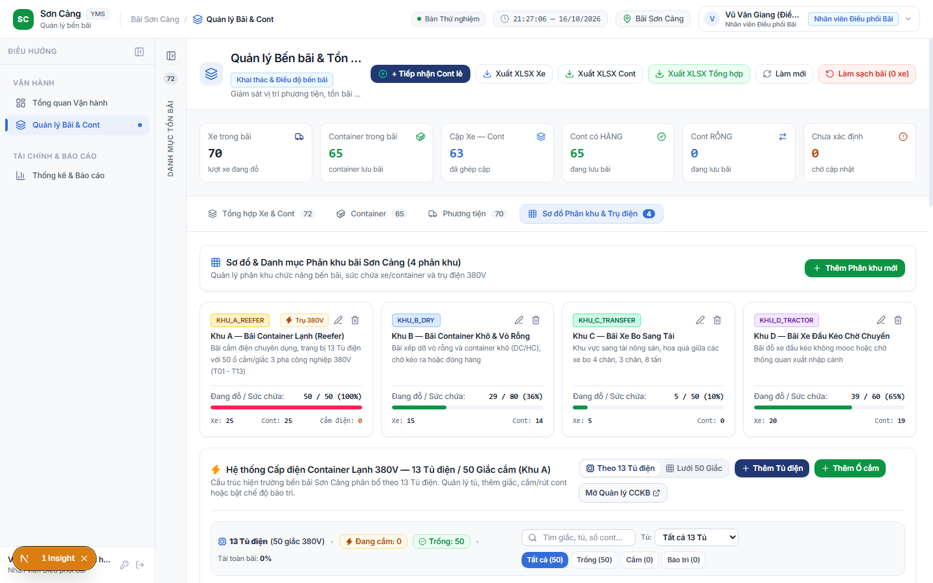
▲ Hình chi tiết: Màn hình ngoài: Sơ đồ 4 Phân khu Bến bãi & Hệ thống Cấp điện 13 Tủ điện / 50 Giắc cắm 380V (Khu A)

✓ ẢNH GIAO DIỆN THỰC TẾ TRÊN HỆ THỐNG (2/3)
[IMG-YARD-02] Sơ đồ 4 Phân khu Bến bãi & Hệ thống 13 Tủ điện / 50 Giắc cắm 380V (/yard) — Hộp thoại (Modal): Thêm mới Tủ điện 380V (Nhập mã tủ T14, 4 giắc cắm, công suất bến bãi)
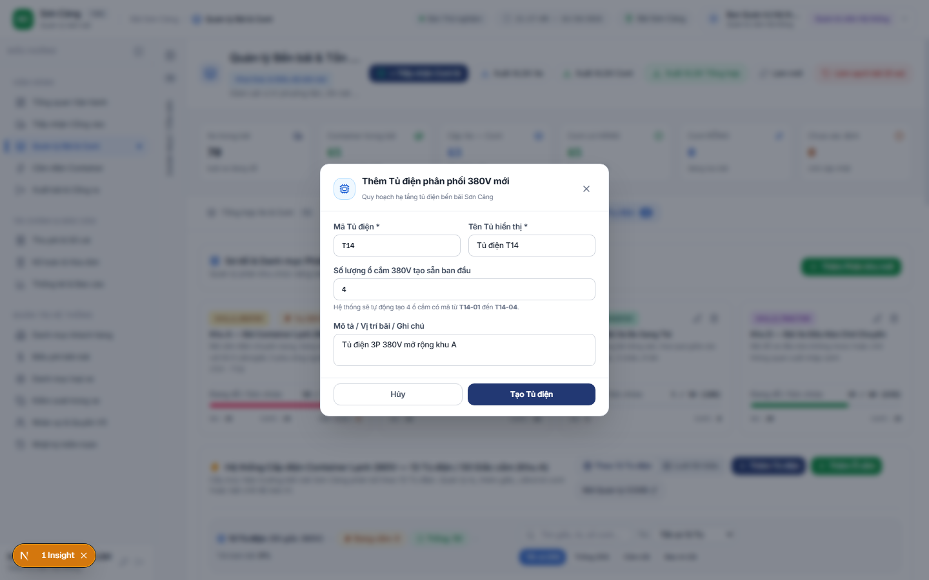
▲ Hình chi tiết: Hộp thoại (Modal): Thêm mới Tủ điện 380V (Nhập mã tủ T14, 4 giắc cắm, công suất bến bãi)

✓ ẢNH GIAO DIỆN THỰC TẾ TRÊN HỆ THỐNG (3/3)
[IMG-YARD-02] Sơ đồ 4 Phân khu Bến bãi & Hệ thống 13 Tủ điện / 50 Giắc cắm 380V (/yard) — Hộp thoại (Modal): Cắm container nhanh tại bãi (Quick Plug trực tiếp vào Giắc 380V)
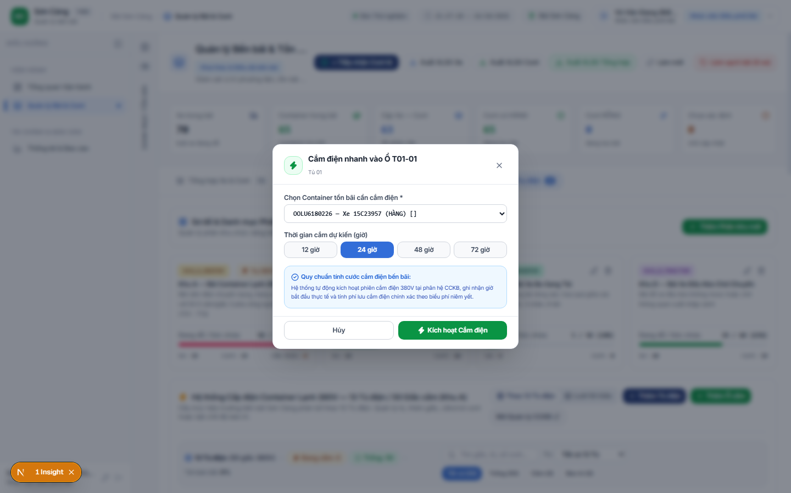
▲ Hình chi tiết: Hộp thoại (Modal): Cắm container nhanh tại bãi (Quick Plug trực tiếp vào Giắc 380V)

3.3. Hiệu chỉnh biển số xe & Sửa số container (Lưu vết kiểm toán)
Khi nhân viên phát hiện nhập sai biển số xe hoặc số container do tài xế báo nhầm hoặc bốt cổng gõ vội:
1. Nhấp vào nút 'Thao tác' tại dòng phương tiện/container tương ứng → Chọn 'Sửa biển số xe' hoặc 'Sửa số container'.
2. Nhập số mới chính xác và bắt buộc nhập Lý do điều chỉnh (Ví dụ: 'Sửa theo cavet xe', 'Đối chiếu thực tế hiện trường').
3. Hệ thống giữ nguyên mã ID bất biến và lưu toàn bộ vết sửa vào Nhật ký kiểm toán (Audit Logs) để Ban Giám đốc hậu kiểm.
✓ ẢNH GIAO DIỆN THỰC TẾ TRÊN HỆ THỐNG (1/2)
[IMG-YARD-03] Hộp thoại Hiệu chỉnh Biển số xe / Số Container & Lưu vết Audit (/yard) — Hộp thoại (Modal): Hiệu chỉnh Biển số xe / Số Container & Nhập lý do lưu vết Kiểm toán (Audit)
Modal hiệu chỉnh theo chuẩn DS-02 bo góc 16px, yêu cầu nhập số mới và lý do sửa đổi bắt buộc.
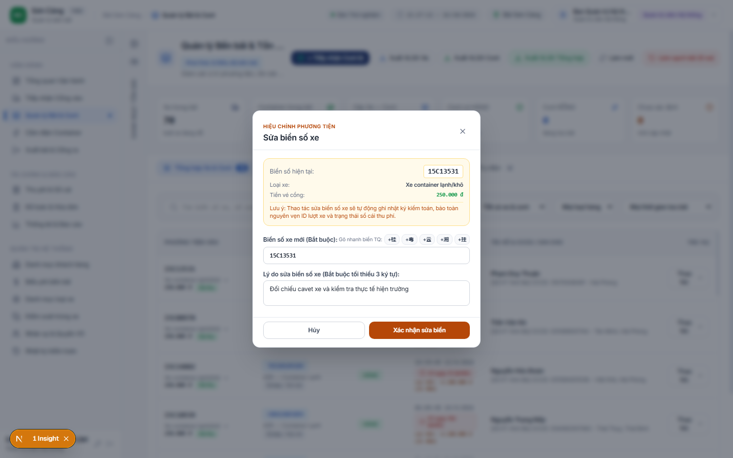
▲ Hình chi tiết: Hộp thoại (Modal): Hiệu chỉnh Biển số xe / Số Container & Nhập lý do lưu vết Kiểm toán (Audit)

✓ ẢNH GIAO DIỆN THỰC TẾ TRÊN HỆ THỐNG (2/2)
[IMG-YARD-03] Hộp thoại Hiệu chỉnh Biển số xe / Số Container & Lưu vết Audit (/yard) — Hộp thoại (Modal): Gán phân khu & Vị trí đỗ bãi (Zone & Slot Code)
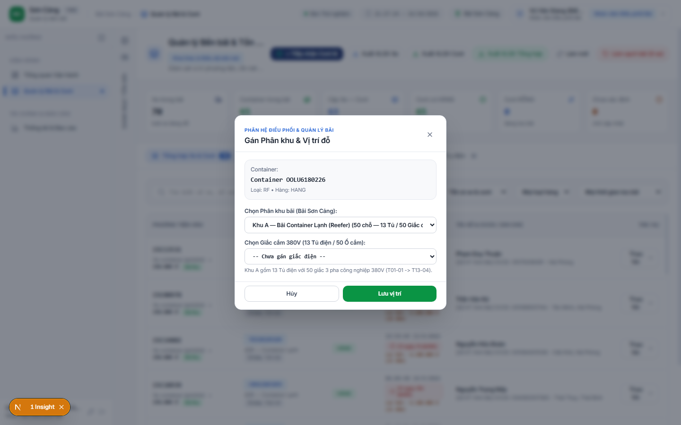
▲ Hình chi tiết: Hộp thoại (Modal): Gán phân khu & Vị trí đỗ bãi (Zone & Slot Code)

PHẦN 4. HƯỚNG DẪN QUẢN LÝ CONTAINER ĐIỆN LẠNH & CẮM RÚT ĐIỆN (/reefer)
Phân hệ Container Điện lạnh (`/reefer`) là nghiệp vụ cốt lõi, đảm bảo việc bảo quản nông sản xuất nhập khẩu lạnh và tính cước dịch vụ điện chính xác tuyệt đối theo quyết định mới nhất của Ban Giám đốc.
📌 QUY TẮC CỐT LÕI TÍNH CƯỚC ĐIỆN LẠNH THỜI GIAN THỰC TẾ
QUY TẮC TÍNH TIỀN ĐIỆN MỚI (QUYẾT ĐỊNH D-021 CHỐT):
1. Đơn giá: 100.000 VNĐ/giờ (áp dụng cho cả Cắm theo giờ và Cắm liên tục).
2. Bỏ hoàn toàn quy tắc làm tròn 15 phút: Thời gian tính cước là SỐ PHÚT THỰC TẾ cắm điện ngoài bãi (billable_minutes = ROUND(giây / 60)).
3. Làm tròn tiền cước đến bội số 5.000 VNĐ: Thành tiền = (Số phút thực tế / 60) * 100.000 VNĐ và được làm tròn đến mốc 5.000đ gần nhất (ROUND(cước / 5000) * 5000). Mọi phiên cắm thực tế (> 0s) đều đạt tối thiểu 5.000đ và tuyệt đối không phát sinh tiền lẻ 500đ, 1k, 2k.
4. Chốt cước: Tiền điện chốt dứt điểm khi RÚT ĐIỆN thực tế và tự động ghi vào Sổ cái thu phí (charges).

Cấu trúc Phân hệ Giám sát điện gồm 4 Tab nghiệp vụ trực quan theo đúng quy trình phối hợp hiện trường:
• Tab 1 — Yêu cầu cắm điện CCKB (Mặc định): Tiếp nhận và quản lý các phiếu đăng ký cắm điện do chủ hàng/CCKB lập trước.
• Tab 2 — Sẵn sàng cắm điện: Danh sách toàn bộ container lạnh đang đỗ trong bãi sẵn sàng cấp điện kèm nút 'Cắm điện ngay'.
• Tab 3 — Phiên cắm điện thực tế: Giám sát đồng hồ đếm thời gian thực các container đang cắm, nhiệt độ, mã Tủ & Giắc cắm 380V và nút 'Rút điện chốt cước'.
• Tab 4 — Nhật ký kiểm tra nhiệt độ: Lịch sử theo dõi và ghi nhận nhiệt độ (°C) định kỳ theo từng ca trực.
4.1. Quy trình Cắm điện ngoài hiện trường
1. Khi container vào bãi, An ninh hoặc CCKB chuyển sang tab 'Sẵn sàng cắm điện' (hiển thị số lượng container chờ cắm).
2. Chọn container cần cắm → Nhấp 'Cắm điện ngay' → Chọn Tủ điện và Giắc cắm 380V (Lựa chọn trong 13 Tủ T01..T13 với 50 giắc cắm công nghiệp, hiển thị trực quan giắc trống/đang cắm/bảo trì).
3. Chọn Chế độ cắm (Theo giờ hoặc Cắm liên tục), nhập Nhiệt độ cài đặt (°C) và ghi nhận Giờ cắm thực tế (Hỗ trợ lùi giờ theo giờ nhắn Zalo hiện trường).
4. Nhấn 'Xác nhận cắm điện' → Container chuyển ngay sang trạng thái 'ĐANG CẮM ĐIỆN' và xuất hiện tại Tab 'Phiên cắm điện thực tế'.
✓ ẢNH GIAO DIỆN THỰC TẾ TRÊN HỆ THỐNG (1/2)
[IMG-REEFER-01] Màn hình Theo dõi Cắm rút điện 4 Tab & Danh sách Sẵn sàng cắm (/reefer) — Màn hình ngoài: Tab Đang cắm điện — Live ticker thời gian thực tế, công tơ và nhiệt độ
Giao diện theo dõi 4 Tab nghiệp vụ, hiển thị đồng hồ đếm cước thời gian thực tế và danh sách container sẵn sàng cắm.
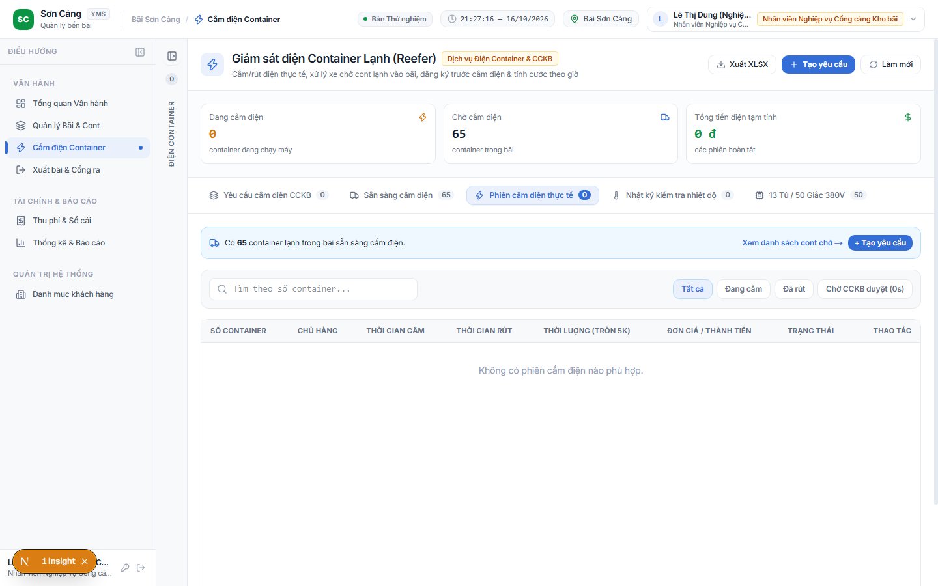
▲ Hình chi tiết: Màn hình ngoài: Tab Đang cắm điện — Live ticker thời gian thực tế, công tơ và nhiệt độ

✓ ẢNH GIAO DIỆN THỰC TẾ TRÊN HỆ THỐNG (2/2)
[IMG-REEFER-01] Màn hình Theo dõi Cắm rút điện 4 Tab & Danh sách Sẵn sàng cắm (/reefer) — Màn hình ngoài: Tab Sẵn sàng cắm — Danh sách container hạ bãi cần cấp điện 380V
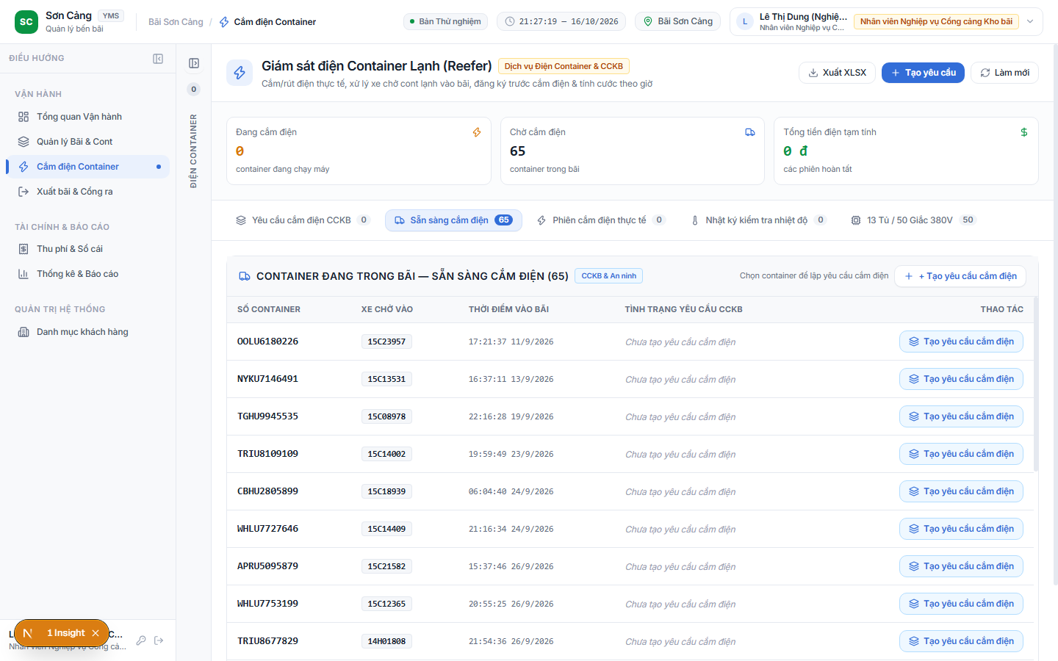
▲ Hình chi tiết: Màn hình ngoài: Tab Sẵn sàng cắm — Danh sách container hạ bãi cần cấp điện 380V

4.2. Quy trình Rút điện chốt cước & Ghi nhận Nhật ký nhiệt độ
• Thao tác Rút điện: Khi xe chuẩn bị xuất bãi hoặc khách yêu cầu ngắt điện, nhân viên bấm 'Rút điện chốt cước'. Hệ thống tự động hiển thị Giờ rút hiện tại, tính toán Số phút thực tế cắm điện và Thành tiền cước làm tròn đến 5.000đ. Khoản tiền điện này lập tức được ghi vào Sổ cái thu phí (`charges`).
• Nghiệp vụ Khớp giờ Zalo: Trường hợp nhân viên cắm/rút thực tế ngoài bãi báo qua Zalo nhưng chưa kịp thao tác trên phần mềm, CCKB sử dụng tính năng 'Khớp giờ Zalo' để nhập mốc giờ cắm/rút thực tế có bằng chứng ảnh/tin nhắn Zalo, đảm bảo tính công bằng và minh bạch cước.
• Ghi nhật ký nhiệt độ: Định kỳ 2-4 tiếng/lần, kỹ thuật viên CCKB kiểm tra các cont đang cắm, nhập nhiệt độ hiển thị vào tab 'Nhật ký kiểm tra nhiệt độ' để theo dõi biểu đồ bảo quản nông sản và làm căn cứ pháp lý với chủ hàng.
✓ ẢNH GIAO DIỆN THỰC TẾ TRÊN HỆ THỐNG (1/2)
[IMG-REEFER-02] Hộp thoại Rút điện Chốt cước tự động (Thời gian thực tế — Làm tròn 5.000đ) (/reefer) — Hộp thoại (Modal): Cắm điện Container & Chọn Tủ/Giắc cắm 380V chuẩn bến bãi
Modal xác nhận rút điện hiển thị bảng tính chi tiết: Giờ cắm, Giờ rút, Số phút thực tế và Thành tiền cước làm tròn bội số 5k.
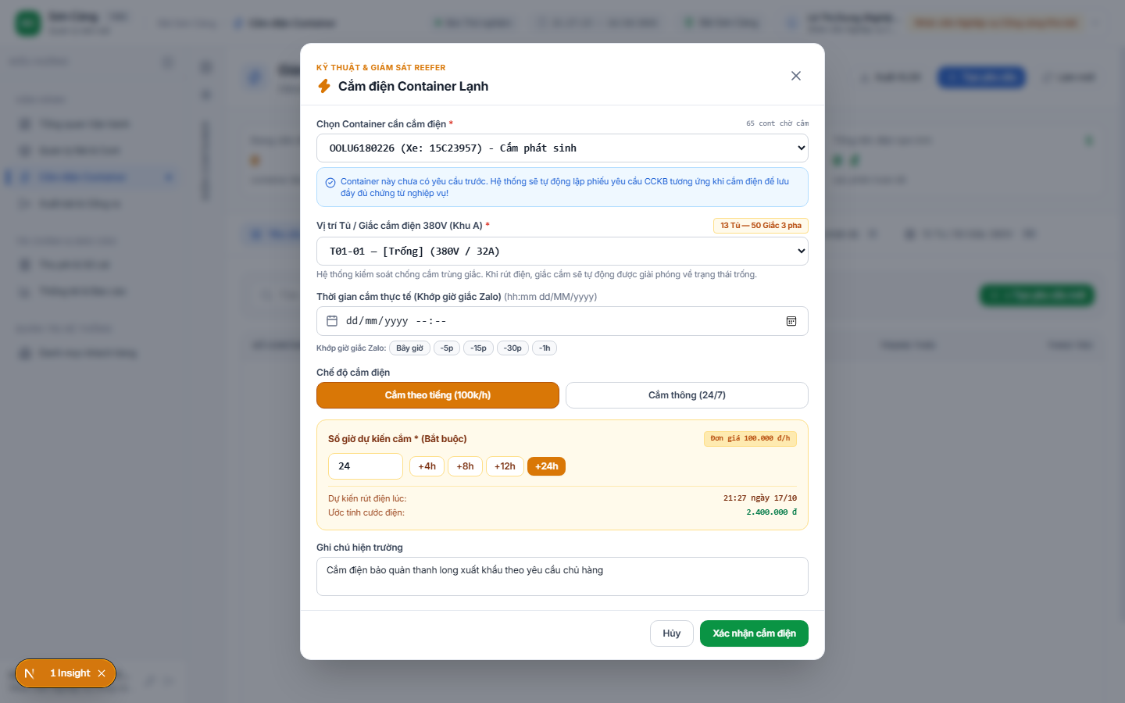
▲ Hình chi tiết: Hộp thoại (Modal): Cắm điện Container & Chọn Tủ/Giắc cắm 380V chuẩn bến bãi

✓ ẢNH GIAO DIỆN THỰC TẾ TRÊN HỆ THỐNG (2/2)
[IMG-REEFER-02] Hộp thoại Rút điện Chốt cước tự động (Thời gian thực tế — Làm tròn 5.000đ) (/reefer) — Hộp thoại (Modal): Rút điện Chốt cước tự động (Thời gian thực tế — Làm tròn đến 5.000đ)
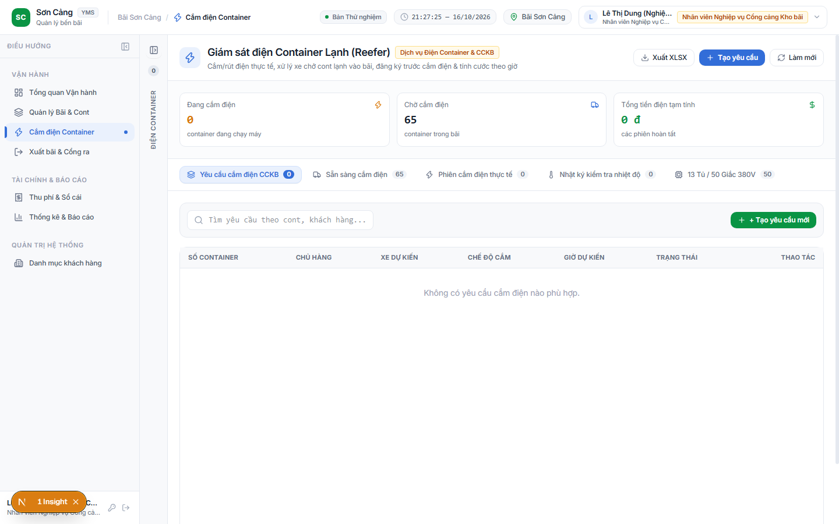
▲ Hình chi tiết: Hộp thoại (Modal): Rút điện Chốt cước tự động (Thời gian thực tế — Làm tròn đến 5.000đ)

✓ ẢNH GIAO DIỆN THỰC TẾ TRÊN HỆ THỐNG (1/2)
[IMG-REEFER-03] Lập Yêu cầu Điện dự kiến CCKB & Ghi Nhật ký nhiệt độ định kỳ (/reefer) — Hộp thoại (Modal): Lập Phiếu Yêu cầu Cắm điện Dự kiến CCKB (Mã cont, nhiệt độ, chủ hàng)
Form lập phiếu tiếp nhận điện lạnh trước khi xe đến bãi và form ghi nhận nhiệt độ bảo quản container.
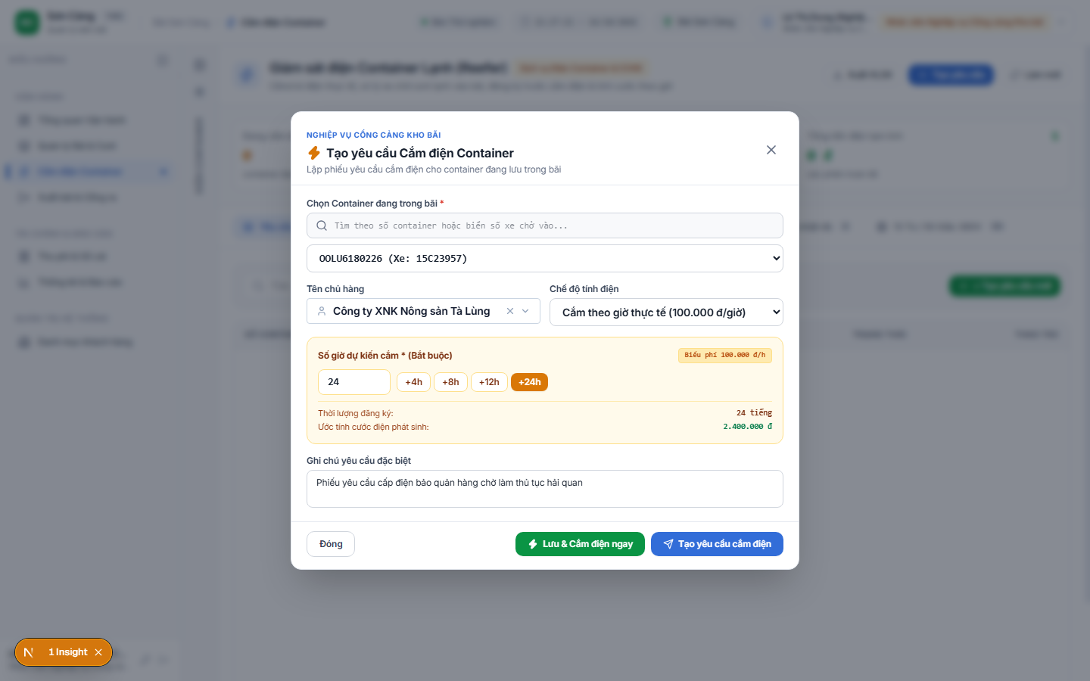
▲ Hình chi tiết: Hộp thoại (Modal): Lập Phiếu Yêu cầu Cắm điện Dự kiến CCKB (Mã cont, nhiệt độ, chủ hàng)

✓ ẢNH GIAO DIỆN THỰC TẾ TRÊN HỆ THỐNG (2/2)
[IMG-REEFER-03] Lập Yêu cầu Điện dự kiến CCKB & Ghi Nhật ký nhiệt độ định kỳ (/reefer) — Hộp thoại (Modal): Ghi nhận Nhật ký nhiệt độ container lạnh định kỳ
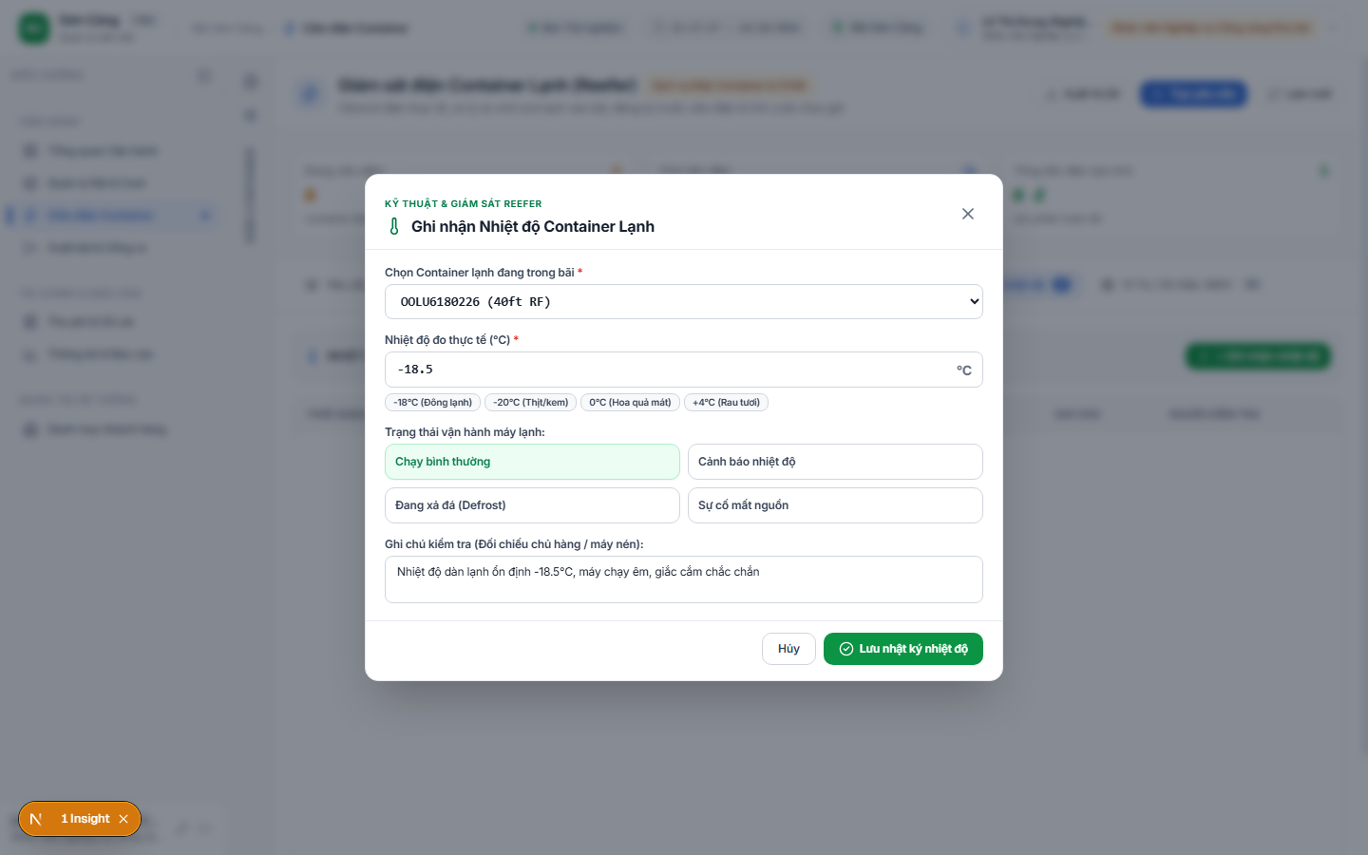
▲ Hình chi tiết: Hộp thoại (Modal): Ghi nhận Nhật ký nhiệt độ container lạnh định kỳ

PHẦN 5. HƯỚNG DẪN KIỂM SOÁT CỔNG RA & XUẤT BÃI (/exit)
Màn hình Kiểm soát Cổng ra (`/exit`) là chốt chặn cuối cùng ngăn ngừa thất thoát tài chính và đảm bảo an toàn vận hành. Mọi phương tiện và container muốn rời cảng bắt buộc phải thỏa mãn đầy đủ 3 Điều kiện xuất bãi.
📌 3 ĐIỀU KIỆN XUẤT BÃI KHÔNG THỂ BỎ QUA
3 ĐIỀU KIỆN XUẤT BÃI BẮT BUỘC:
1. Vé vào bãi: Đã thanh toán tiền vé vào bãi (PAID) hoặc thuộc diện Miễn phí hợp lệ (EXEMPT).
2. Rút điện an toàn: Container lạnh KHÔNG CÒN CẮM ĐIỆN VẬT LÝ ngoài bãi (Phải rút điện trước khi lăn bánh).
3. Xác nhận Nghiệp vụ CCKB: Nghiệp vụ CCKB đã xác nhận đủ điều kiện tài chính hoặc chấp thuận Bảo lãnh công nợ có lý do.

5.1. Quy trình Kiểm soát Xuất bãi tại Bốt Cổng ra
- Bước 1 — Kiểm tra điều kiện xe ra: An ninh tra cứu Biển số xe xuất bãi. Quan sát cột 'Điều kiện xuất bãi': nếu hiển thị huy hiệu xanh lá 'Sẵn sàng xuất bãi (Vé: ✓ • Điện: ✓ • CCKB: ✓)' thì xe đủ điều kiện làm thủ tục ra.
- Bước 2 — Tự động tính Phí lưu bãi qua đêm: Hệ thống tự động tính số đêm lưu bãi: Tính theo mốc 22:00 đến 06:00 sáng hôm sau, MIỄN PHÍ ĐÊM ĐẦU TIÊN, từ đêm thứ 2 tính 100.000 VNĐ/đêm. Tiền lưu chỉ chốt tại đúng thời điểm xe ra.
- Bước 3 — Thu phí lưu bãi phát sinh: Nếu có phát sinh tiền lưu bãi, An ninh bấm 'Thu tiền lưu bãi' (Tiền mặt hoặc Chuyển khoản VietQR) và in biên lai giao cho lái xe.
- Bước 4 — Xác nhận xe xuất bãi: Nhấn nút 'Xác nhận cho xe xuất bãi'. Hệ thống đóng lượt xe, cập nhật trạng thái EXITED và giải phóng diện tích bãi ngay lập tức.
✓ ẢNH GIAO DIỆN THỰC TẾ TRÊN HỆ THỐNG (1/2)
[IMG-EXIT-01] Màn hình Kiểm soát Cổng ra An ninh & Danh sách Xe chuẩn bị xuất (/exit) — Màn hình ngoài: Kiểm soát Cổng ra An ninh & Checklist 3 Điều kiện Xuất bãi
Bảng An ninh Cổng ra với cột checklist điều kiện xuất bãi tinh gọn và các nút thao tác xuất bãi nhanh.
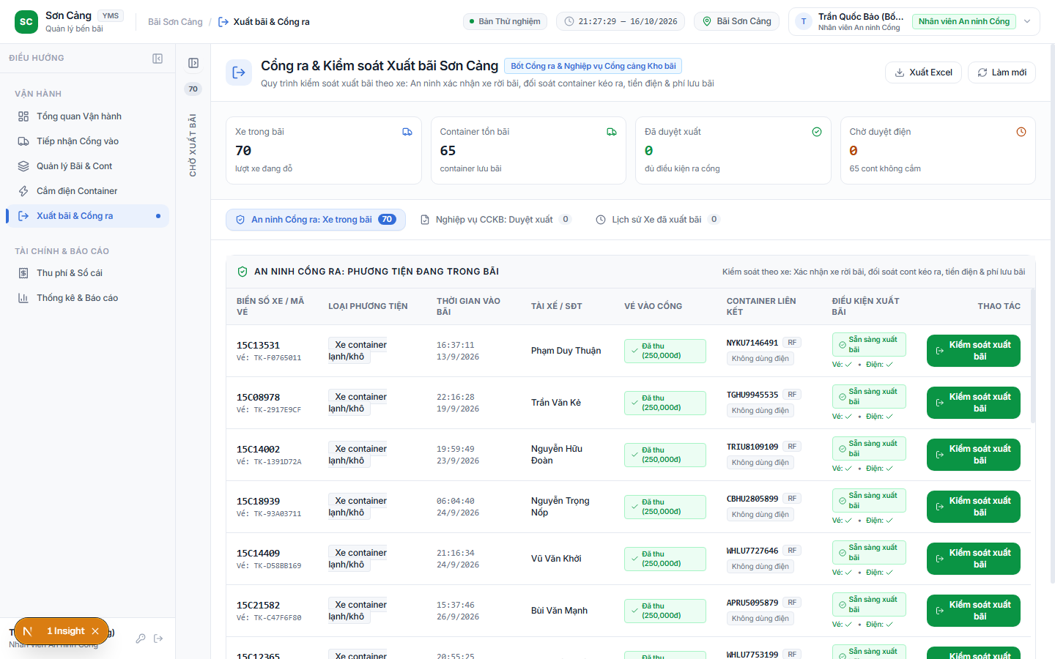
▲ Hình chi tiết: Màn hình ngoài: Kiểm soát Cổng ra An ninh & Checklist 3 Điều kiện Xuất bãi

✓ ẢNH GIAO DIỆN THỰC TẾ TRÊN HỆ THỐNG (2/2)
[IMG-EXIT-01] Màn hình Kiểm soát Cổng ra An ninh & Danh sách Xe chuẩn bị xuất (/exit) — Hộp thoại (Modal): An ninh Cổng ra Hợp nhất Kiểm soát theo xe & Tính phí lưu bãi tự động
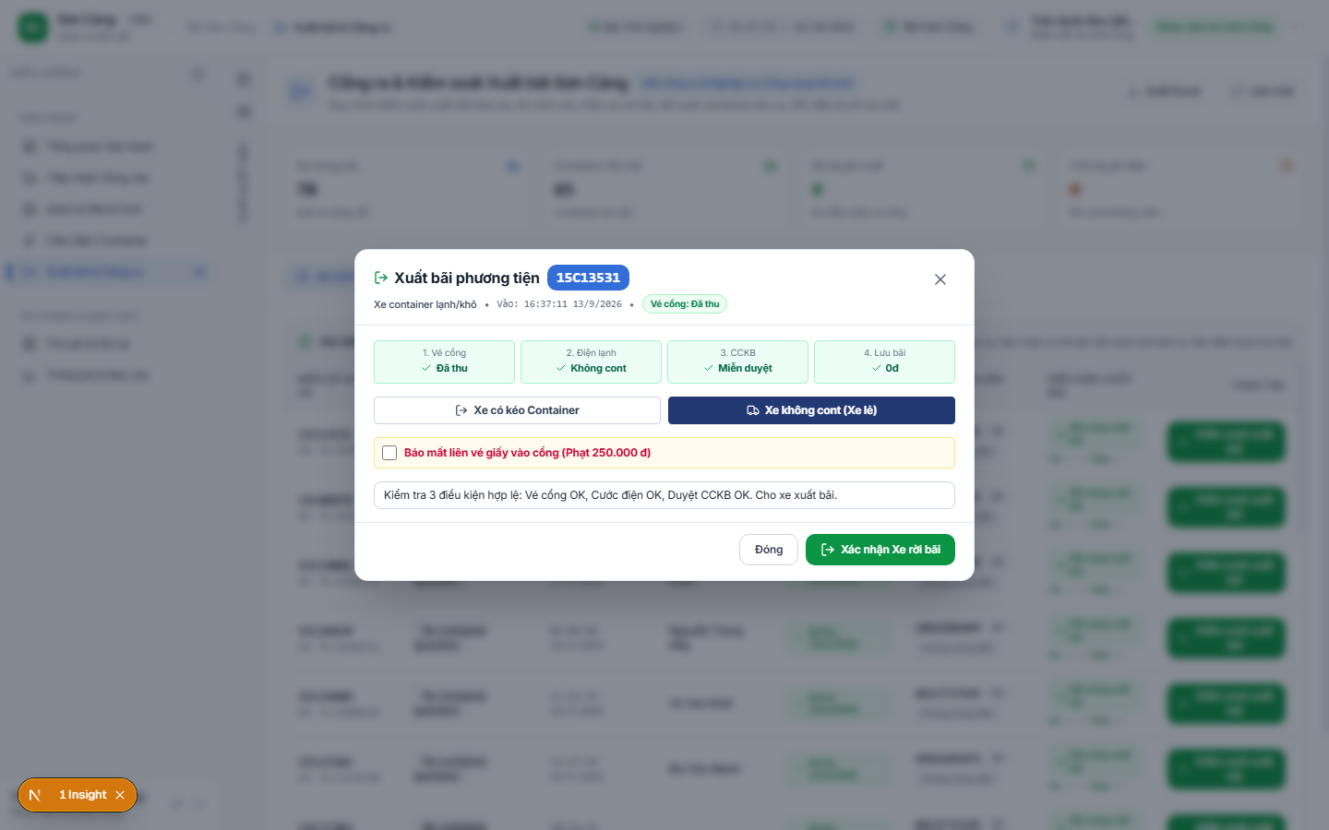
▲ Hình chi tiết: Hộp thoại (Modal): An ninh Cổng ra Hợp nhất Kiểm soát theo xe & Tính phí lưu bãi tự động

5.2. Nghiệp vụ CCKB Duyệt xuất bãi (Bảo lãnh công nợ AP07)
Trường hợp chủ hàng container lạnh chưa kịp thanh toán tiền điện nhưng xin bảo lãnh cho xe ra trước để kịp giờ giao hàng: Cán bộ Nghiệp vụ CCKB chuyển sang tab 'Nghiệp vụ CCKB: Duyệt xuất' → Chọn container → Bấm 'Duyệt xuất bãi (Bảo lãnh nợ)' → Bắt buộc chọn Khách hàng công nợ và nhập Lý do bảo lãnh. Hệ thống ghi nhận khoản nợ vào Sổ công nợ AP07 để Kế toán thu hồi sau.
✓ ẢNH GIAO DIỆN THỰC TẾ TRÊN HỆ THỐNG (1/3)
[IMG-EXIT-02] Tab Nghiệp vụ CCKB Duyệt xuất bãi & Hộp thoại Bảo lãnh Công nợ (/exit) — Màn hình ngoài: Tab Nghiệp vụ CCKB Duyệt xuất bãi (Clearance) & Danh sách chờ duyệt
Giao diện duyệt điều kiện tài chính của CCKB và modal bảo lãnh công nợ có lý do bắt buộc.
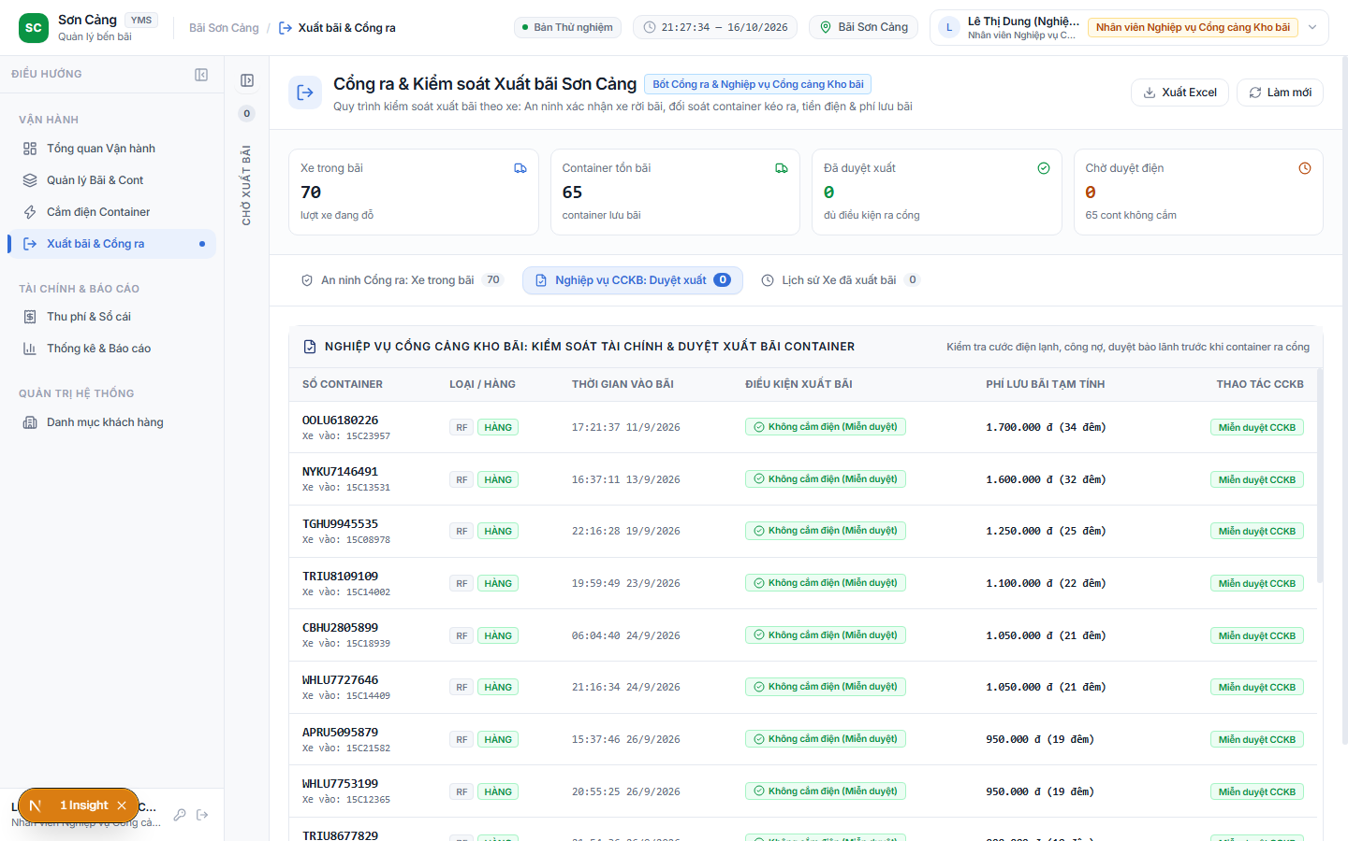
▲ Hình chi tiết: Màn hình ngoài: Tab Nghiệp vụ CCKB Duyệt xuất bãi (Clearance) & Danh sách chờ duyệt

✓ ẢNH GIAO DIỆN THỰC TẾ TRÊN HỆ THỐNG (2/3)
[IMG-EXIT-02] Tab Nghiệp vụ CCKB Duyệt xuất bãi & Hộp thoại Bảo lãnh Công nợ (/exit) — Hộp thoại (Modal): CCKB Duyệt Xuất bãi Kèm Bảo Lãnh Công Nợ Doanh Nghiệp
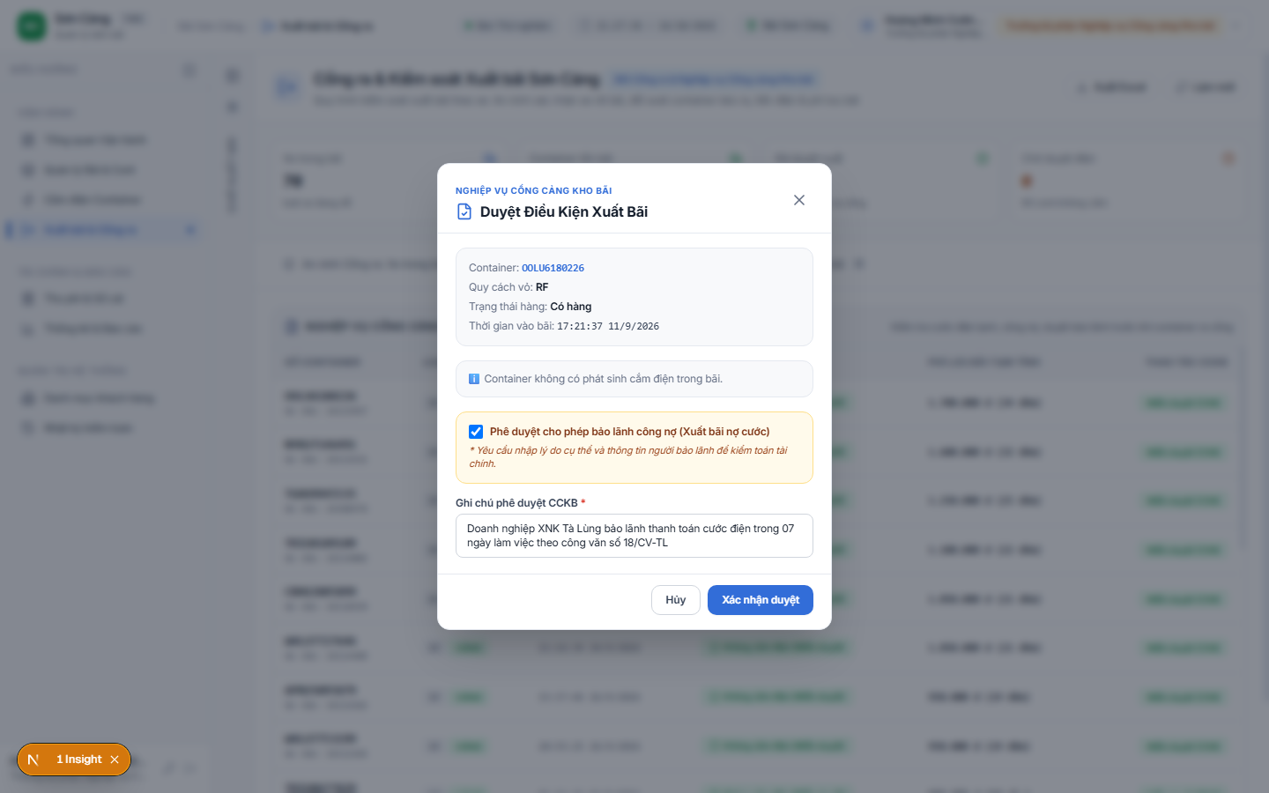
▲ Hình chi tiết: Hộp thoại (Modal): CCKB Duyệt Xuất bãi Kèm Bảo Lãnh Công Nợ Doanh Nghiệp

✓ ẢNH GIAO DIỆN THỰC TẾ TRÊN HỆ THỐNG (3/3)
[IMG-EXIT-02] Tab Nghiệp vụ CCKB Duyệt xuất bãi & Hộp thoại Bảo lãnh Công nợ (/exit) — Hộp thoại (Modal): In Biên lai Thu phí Lưu bãi & Vé xe Cổng ra
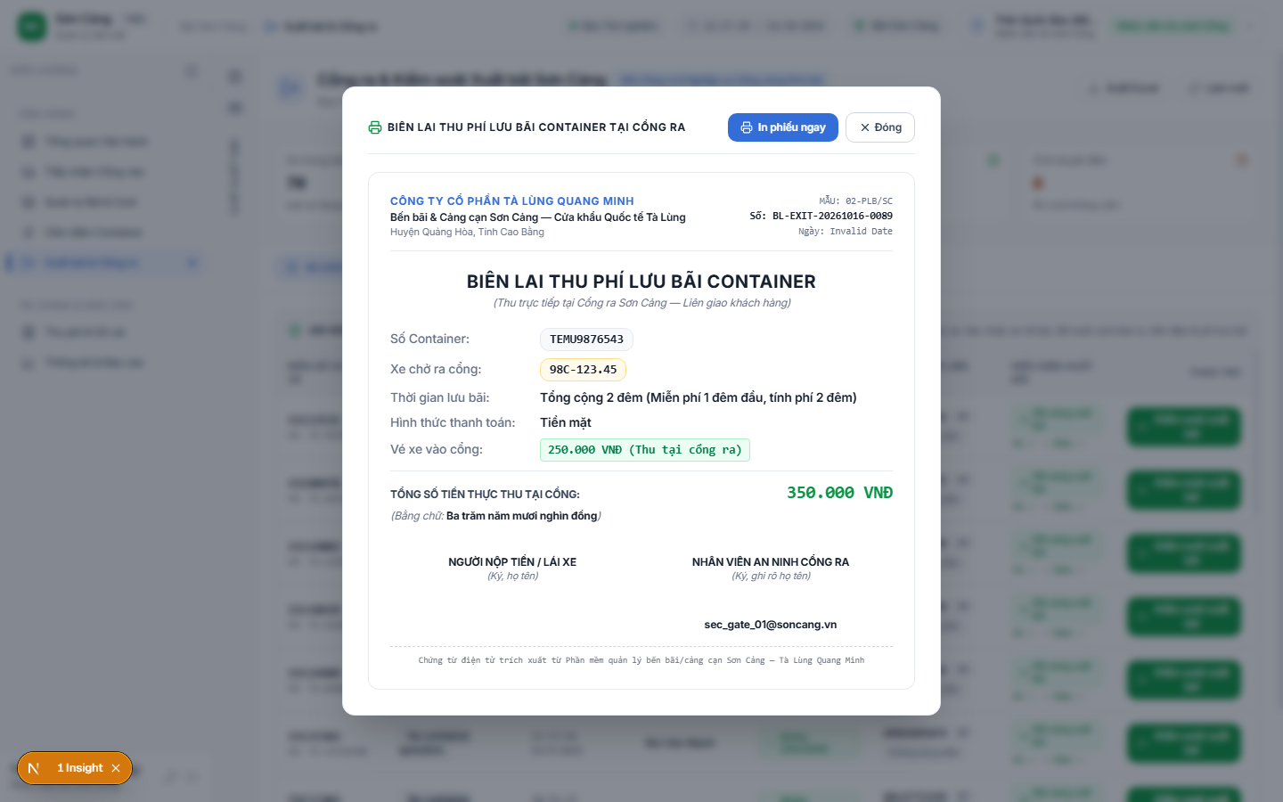
▲ Hình chi tiết: Hộp thoại (Modal): In Biên lai Thu phí Lưu bãi & Vé xe Cổng ra

PHẦN 6. HƯỚNG DẪN BỘ PHẬN THU NGÂN & KẾ TOÁN BẾN BÃI (/billing, /accounting)
Phân hệ Tài chính - Kế toán đảm bảo quản lý dòng tiền bến bãi chặt chẽ, đối soát tiền mặt hiện trường, phát hành hóa đơn GTGT (Doanh nghiệp & Cá nhân theo CCCD) và theo dõi thu hồi công nợ bến bãi.
6.1. Sổ cái các khoản thu & Thu gộp nhiều khoản (/billing)
• Theo dõi toàn bộ các khoản thu bến bãi: Vé vào cổng (TICKET), Tiền điện lạnh (REEFER_POWER), Phí lưu bãi qua đêm (STORAGE) và Tiền phạt mất vé (PENALTY).
• Thu gộp nhiều khoản: Khi khách hàng thanh toán cùng lúc cả vé cổng, tiền điện và tiền lưu cho một hoặc nhiều xe, nhân viên tích chọn các khoản thu tương ứng → Bấm 'Thu gộp khoản chọn' để lập 01 Phiếu thu gộp duy nhất, tiết kiệm thời gian và chứng từ cho khách hàng.
✓ ẢNH GIAO DIỆN THỰC TẾ TRÊN HỆ THỐNG (1/4)
[IMG-BILLING-01] Màn hình Sổ cái Thu phí & Tính năng Thu gộp nhiều khoản (/billing) — Màn hình ngoài: Sổ cái Thu phí Toàn bãi & Bộ lọc đa tiêu chí
Bảng Sổ cái Full-Width hiển thị mã khoản thu, biển số, loại phí, số tiền, hình thức thanh toán và nút thu gộp.
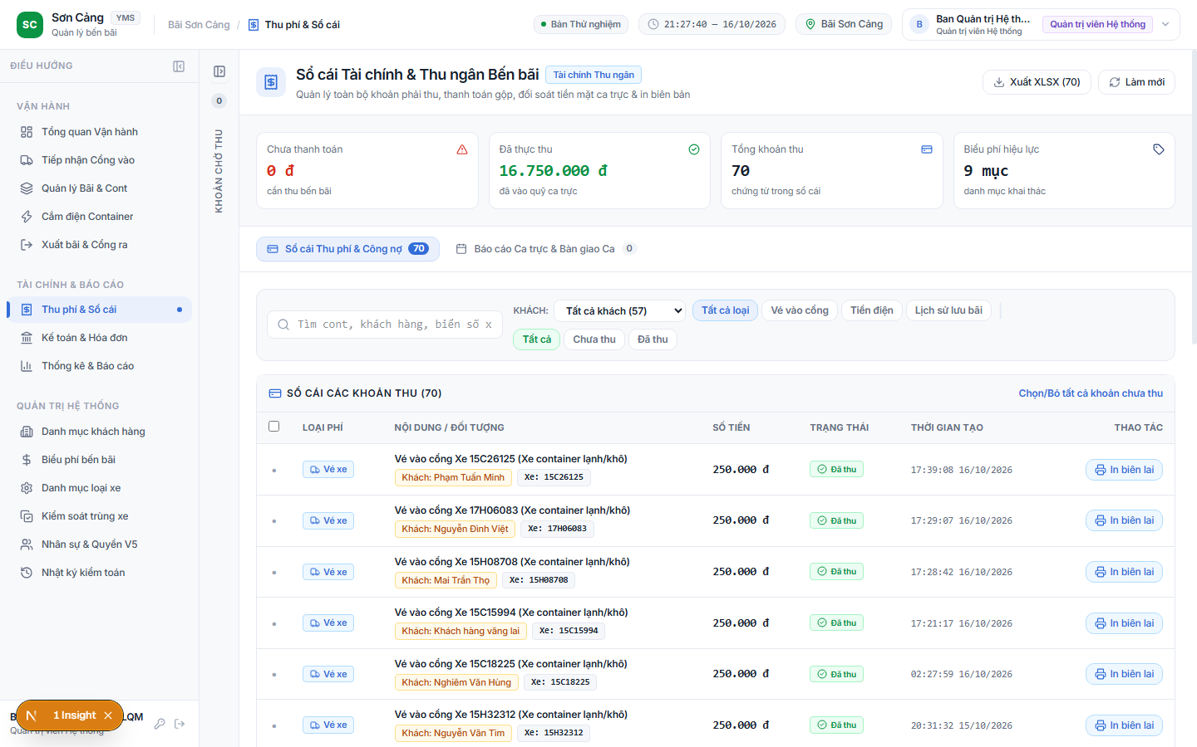
▲ Hình chi tiết: Màn hình ngoài: Sổ cái Thu phí Toàn bãi & Bộ lọc đa tiêu chí

✓ ẢNH GIAO DIỆN THỰC TẾ TRÊN HỆ THỐNG (2/4)
[IMG-BILLING-01] Màn hình Sổ cái Thu phí & Tính năng Thu gộp nhiều khoản (/billing) — Hộp thoại (Modal): Thu tiền Đơn lẻ (Tiền mặt / Chuyển khoản VietQR)
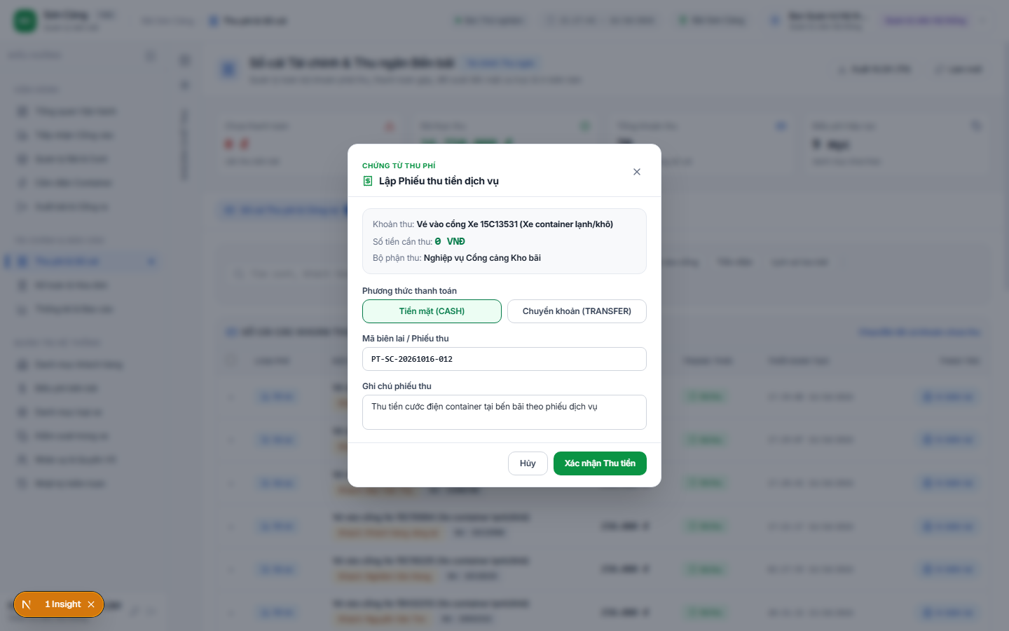
▲ Hình chi tiết: Hộp thoại (Modal): Thu tiền Đơn lẻ (Tiền mặt / Chuyển khoản VietQR)

✓ ẢNH GIAO DIỆN THỰC TẾ TRÊN HỆ THỐNG (3/4)
[IMG-BILLING-01] Màn hình Sổ cái Thu phí & Tính năng Thu gộp nhiều khoản (/billing) — Hộp thoại (Modal): Thu gộp nhiều khoản cước (Batch Collection)
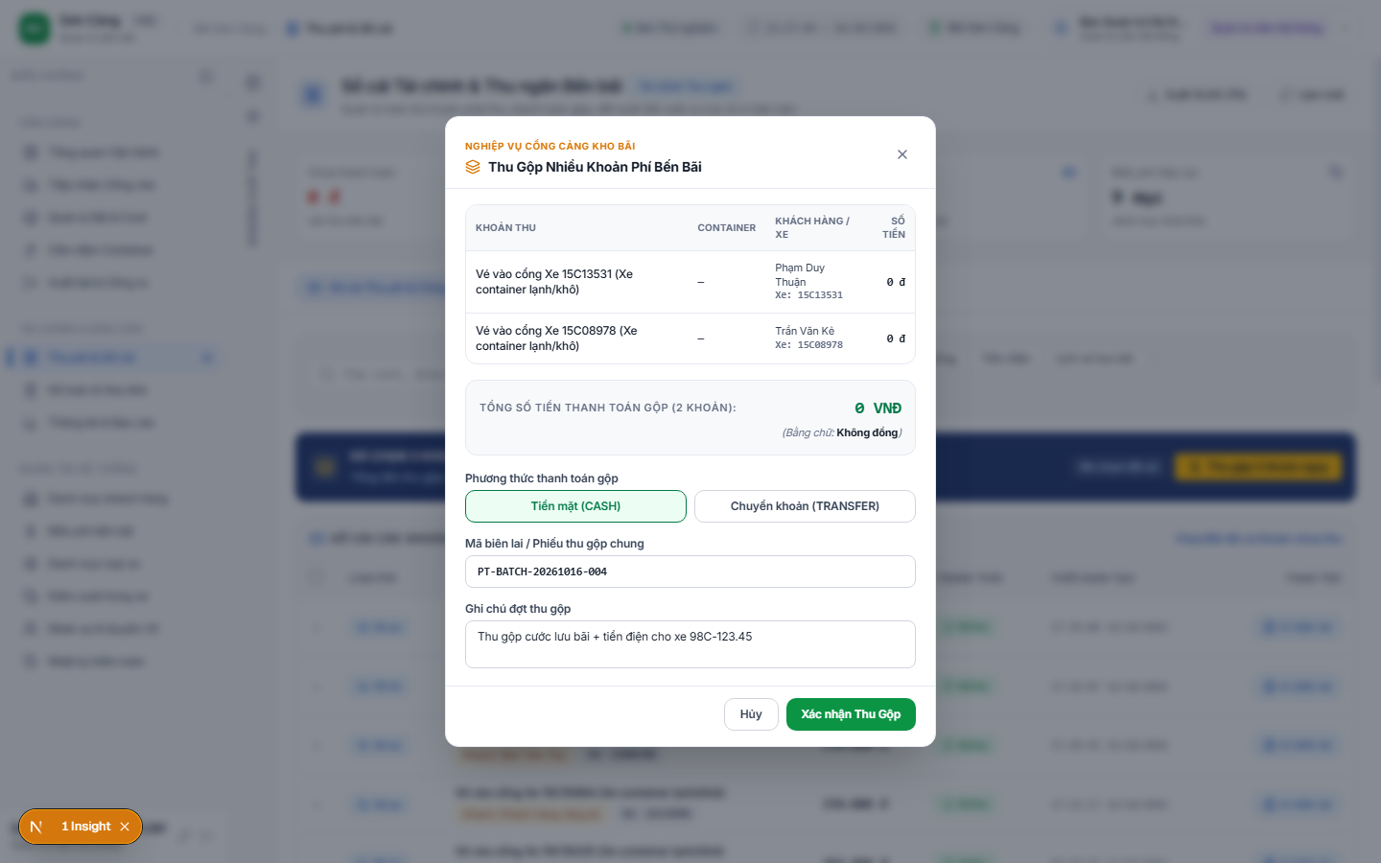
▲ Hình chi tiết: Hộp thoại (Modal): Thu gộp nhiều khoản cước (Batch Collection)

✓ ẢNH GIAO DIỆN THỰC TẾ TRÊN HỆ THỐNG (4/4)
[IMG-BILLING-01] Màn hình Sổ cái Thu phí & Tính năng Thu gộp nhiều khoản (/billing) — Hộp thoại (Modal): In Phiếu Thu Tiền Bến Bãi Chuẩn Mực
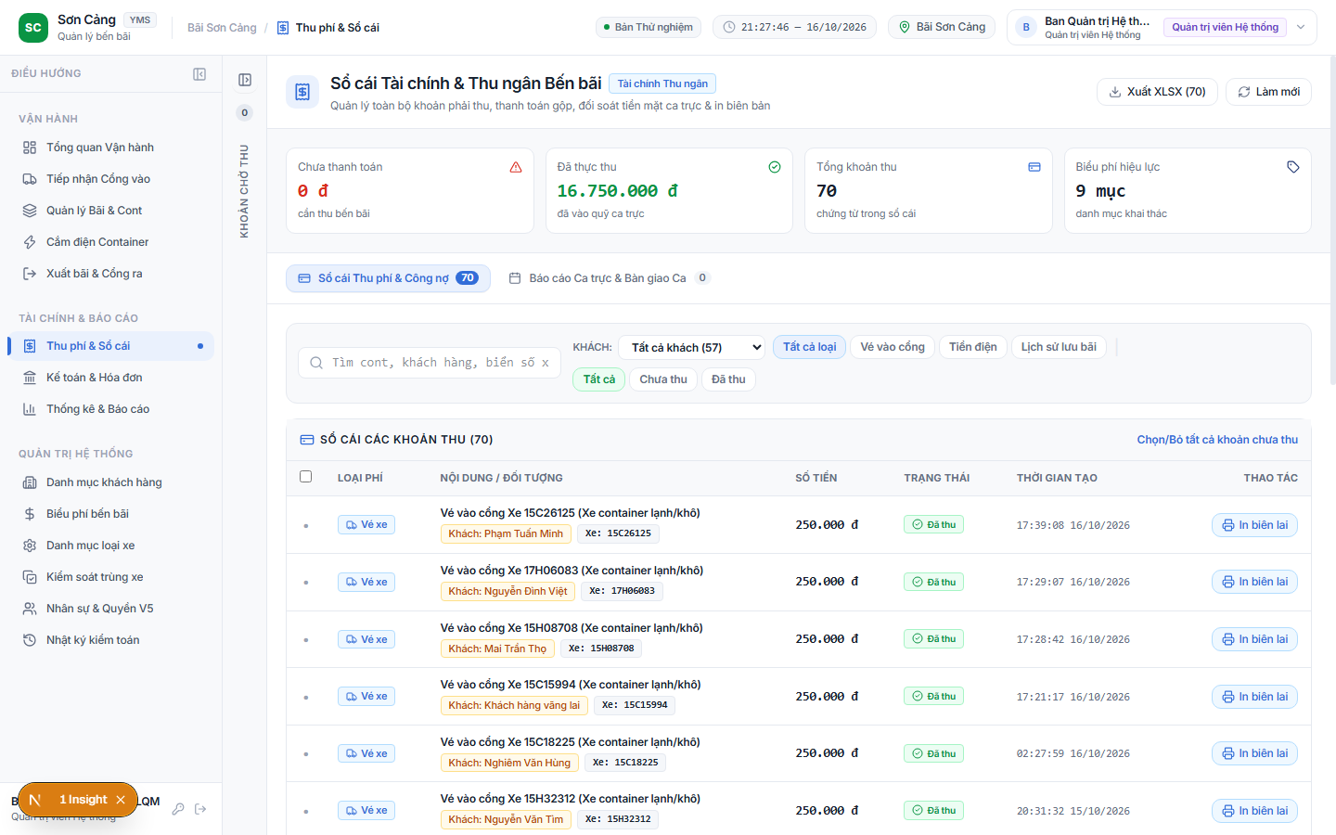
▲ Hình chi tiết: Hộp thoại (Modal): In Phiếu Thu Tiền Bến Bãi Chuẩn Mực

6.2. Chốt nộp quỹ tiền mặt hiện trường (Quy trình kiểm soát 4 mắt) (/accounting)
Cuối mỗi ca trực, Trưởng ca An ninh và Thủ quỹ/Kế toán thực hiện đối soát và chốt tiền mặt hiện trường tại tab 'Chốt tiền mặt hiện trường':
1. Hệ thống tự động tổng hợp toàn bộ các khoản thu bằng TIỀN MẶT trong khoảng thời gian ca trực.
2. Kiểm đếm tiền mặt thực tế và nhập 'Số tiền nộp quỹ thực tế'. Nếu có chênh lệch thừa/thiếu, hệ thống cảnh báo màu vàng và yêu cầu giải trình.
3. Người bàn giao (An ninh) và Người nhận bàn giao (Kế toán) cùng ký duyệt điện tử → In 'Biên bản bàn giao tiền mặt' lưu hồ sơ.
6.3. Quản lý Hóa đơn GTGT (Doanh nghiệp MST & Cá nhân CCCD 12 số) (/accounting)
Hệ thống hỗ trợ quản lý và phân loại hóa đơn GTGT bến bãi phục vụ tích hợp hóa đơn điện tử:
• Hóa đơn Doanh nghiệp: Nhập Tên công ty, Mã số thuế (MST) và Địa chỉ đăng ký kinh doanh.
• Hóa đơn Khách hàng Cá nhân: Nhập Họ tên người mua và Số Căn cước công dân (CCCD 12 chữ số). Dữ liệu này được liên kết trực tiếp từ thông tin CCCD tài xế nhập tại cổng vào.
✓ ẢNH GIAO DIỆN THỰC TẾ TRÊN HỆ THỐNG (1/6)
[IMG-ACCOUNTING-01] Màn hình Kế toán Bến bãi: Chốt tiền mặt & Sổ Hóa đơn MST/CCCD (/accounting) — Màn hình ngoài: Bàn giao & Chốt tiền mặt ca trực nguyên tắc 4 mắt
Giao diện kế toán với 3 tab: Chốt tiền mặt hiện trường, Quản lý Hóa đơn (MST & CCCD) và Thu hồi công nợ AP07.
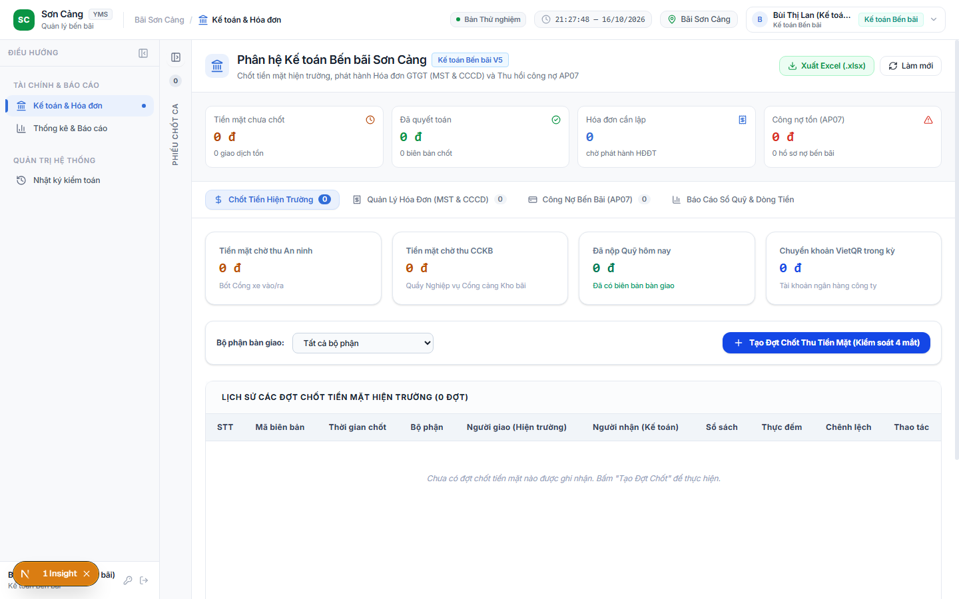
▲ Hình chi tiết: Màn hình ngoài: Bàn giao & Chốt tiền mặt ca trực nguyên tắc 4 mắt

✓ ẢNH GIAO DIỆN THỰC TẾ TRÊN HỆ THỐNG (2/6)
[IMG-ACCOUNTING-01] Màn hình Kế toán Bến bãi: Chốt tiền mặt & Sổ Hóa đơn MST/CCCD (/accounting) — Hộp thoại (Modal): Lập Biên bản Bàn giao & Khóa sổ Quỹ Ca trực
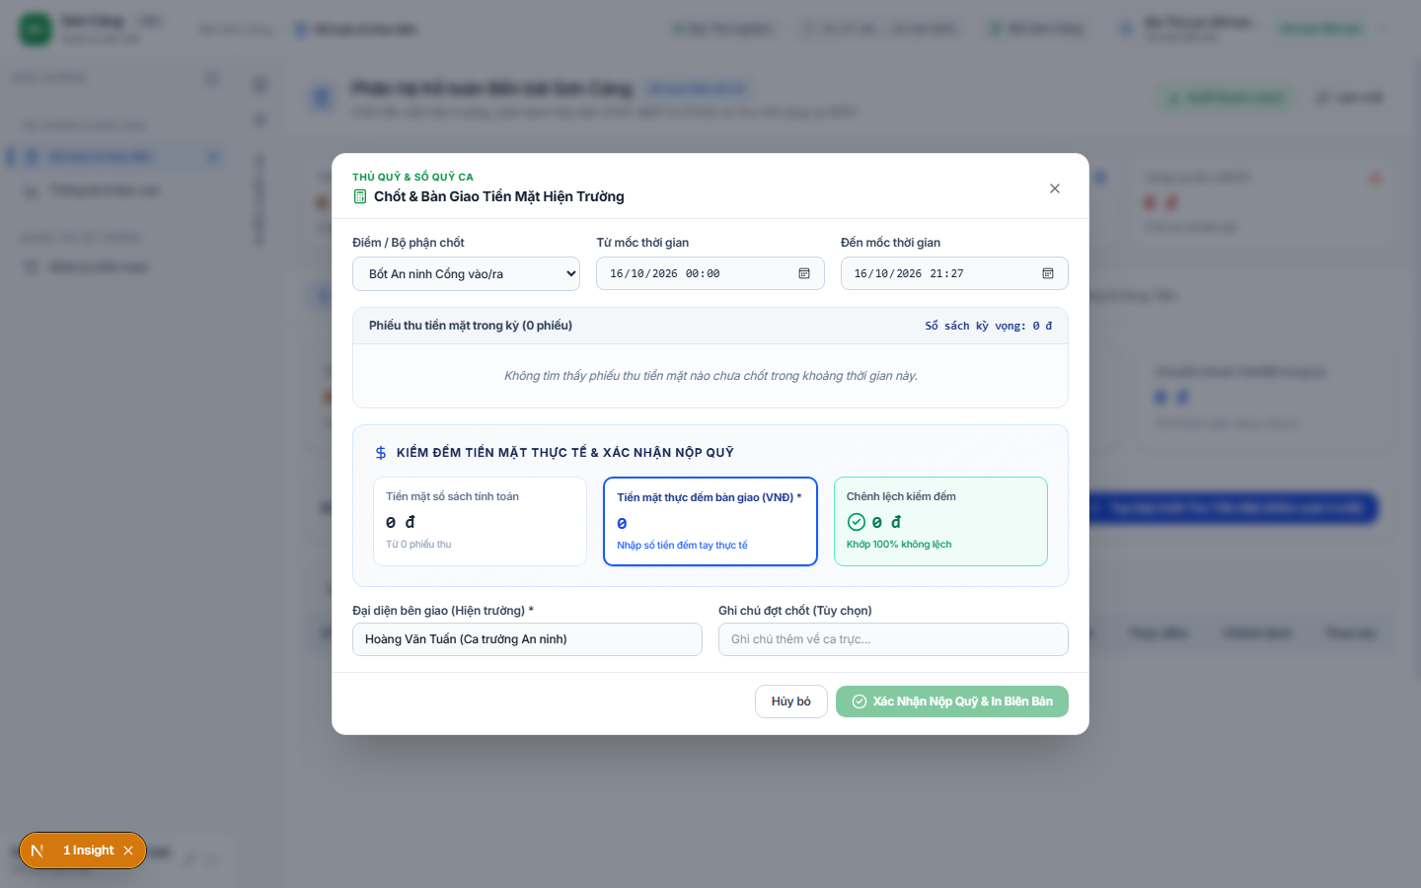
▲ Hình chi tiết: Hộp thoại (Modal): Lập Biên bản Bàn giao & Khóa sổ Quỹ Ca trực

✓ ẢNH GIAO DIỆN THỰC TẾ TRÊN HỆ THỐNG (3/6)
[IMG-ACCOUNTING-01] Màn hình Kế toán Bến bãi: Chốt tiền mặt & Sổ Hóa đơn MST/CCCD (/accounting) — Hộp thoại (Modal): In Biên bản Bàn giao Quỹ Tiền mặt Ca trực
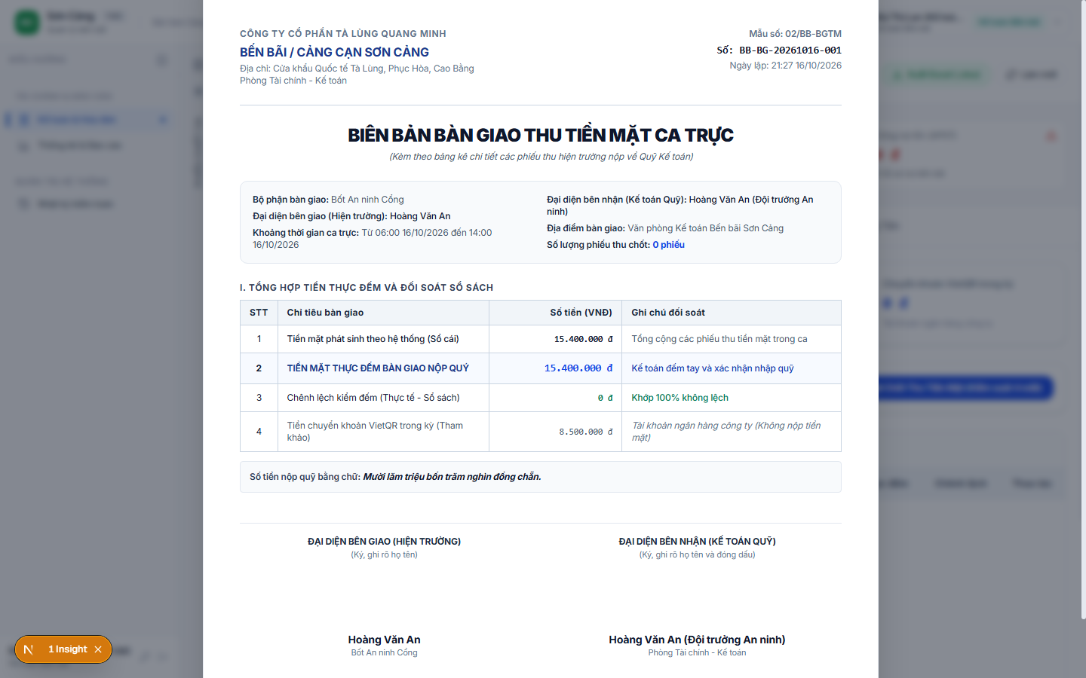
▲ Hình chi tiết: Hộp thoại (Modal): In Biên bản Bàn giao Quỹ Tiền mặt Ca trực

✓ ẢNH GIAO DIỆN THỰC TẾ TRÊN HỆ THỐNG (4/6)
[IMG-ACCOUNTING-01] Màn hình Kế toán Bến bãi: Chốt tiền mặt & Sổ Hóa đơn MST/CCCD (/accounting) — Màn hình ngoài: Sổ Quản lý Hóa đơn điện tử MST/CCCD
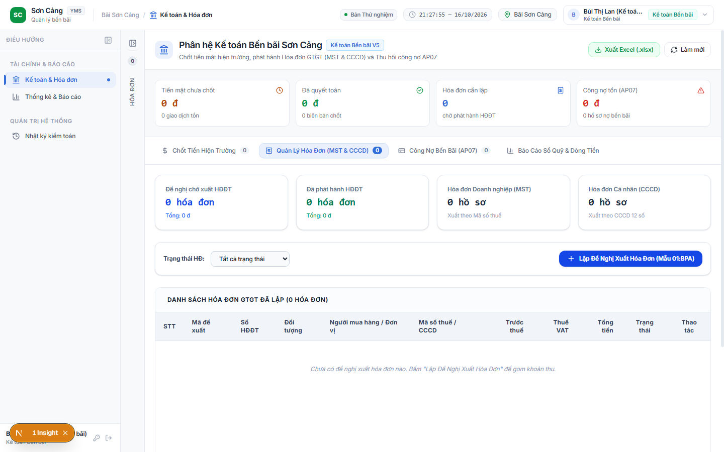
▲ Hình chi tiết: Màn hình ngoài: Sổ Quản lý Hóa đơn điện tử MST/CCCD

✓ ẢNH GIAO DIỆN THỰC TẾ TRÊN HỆ THỐNG (5/6)
[IMG-ACCOUNTING-01] Màn hình Kế toán Bến bãi: Chốt tiền mặt & Sổ Hóa đơn MST/CCCD (/accounting) — Hộp thoại (Modal): Lập & Phát hành Hóa đơn GTGT Bến bãi
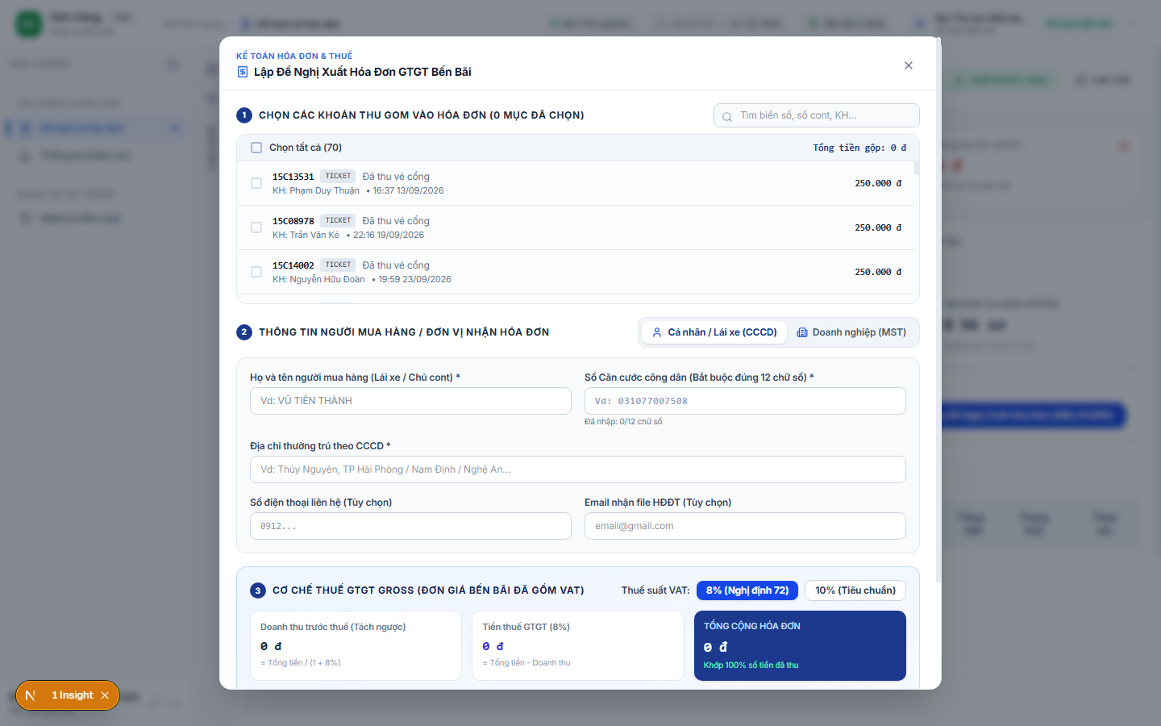
▲ Hình chi tiết: Hộp thoại (Modal): Lập & Phát hành Hóa đơn GTGT Bến bãi

✓ ẢNH GIAO DIỆN THỰC TẾ TRÊN HỆ THỐNG (6/6)
[IMG-ACCOUNTING-01] Màn hình Kế toán Bến bãi: Chốt tiền mặt & Sổ Hóa đơn MST/CCCD (/accounting) — Màn hình ngoài: Quản lý & Thu hồi Công nợ Bảo lãnh Bến bãi
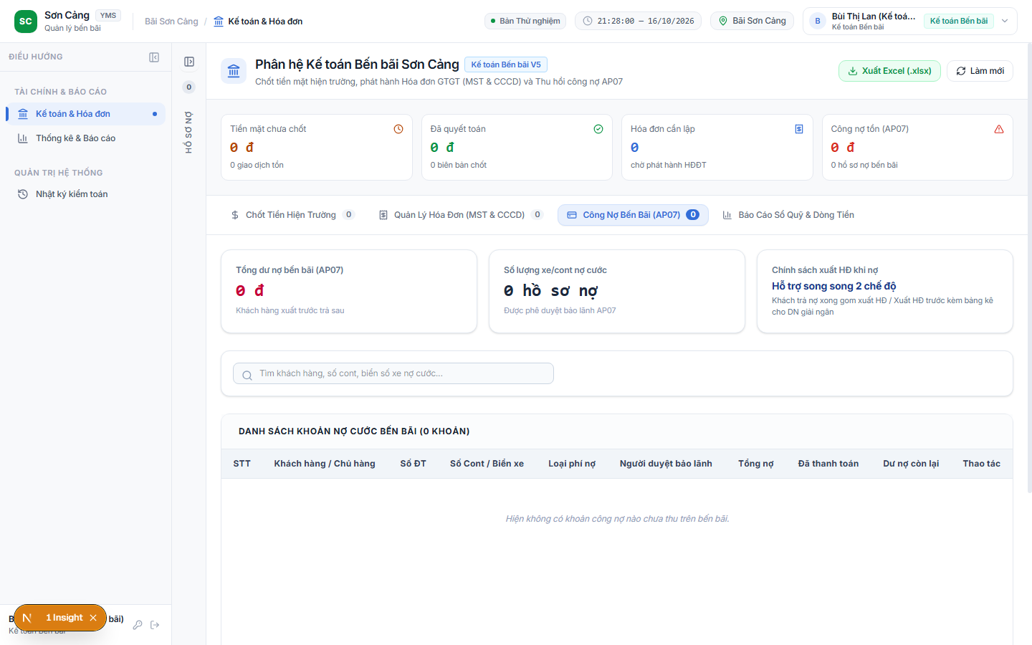
▲ Hình chi tiết: Màn hình ngoài: Quản lý & Thu hồi Công nợ Bảo lãnh Bến bãi

PHẦN 7. HƯỚNG DẪN ĐIỀU PHỐI BÃI, BÁO CÁO VẬN HÀNH & QUẢN TRỊ
7.1. Cập nhật Container HÀNG / RỖNG (Bộ phận Điều phối)
Nhân viên Điều phối bến bãi chịu trách nhiệm phân loại tình trạng hàng hóa của container trong bãi:
• Thao tác nhanh: Trên màn hình `/yard` (hoặc `/reefer`), nhấp vào chip trạng thái HÀNG/RỖNG để chuyển đổi giữa 'HÀNG' (Cont có hàng hóa), 'RỖNG' (Vỏ cont không hàng) hoặc 'CHƯA XÁC ĐỊNH'.
• Quy tắc: Việc chưa cập nhật Hàng/Rỗng không cản trở việc cắm điện hay cho xe xuất bãi, nhưng là dữ liệu bắt buộc để Điều phối lập kế hoạch xếp dỡ và sang tải.
7.2. Thống kê & Báo cáo Vận hành Điều hành (/reports)
Dành cho Ban Giám đốc và Trưởng các bộ phận theo dõi chỉ số hoạt động kinh doanh:
• Tab 'Doanh thu & Dòng tiền': Phân tích biểu đồ doanh thu theo ngày/tuần/tháng, tỷ lệ Tiền mặt vs Chuyển khoản VietQR, doanh thu vé cổng vs cước điện.
• Tab 'Lưu lượng & 7 Loại xe': Cơ cấu các chủng loại xe vào cảng, giờ cao điểm và phân tích tải trọng.
• Nút 'Xem trước & In Báo cáo': Tự động xuất biểu mẫu báo cáo vận hành chuẩn hành chính để in ấn hoặc lưu trữ PDF.
✓ ẢNH GIAO DIỆN THỰC TẾ TRÊN HỆ THỐNG (1/2)
[IMG-REPORTS-01] Màn hình Báo cáo Vận hành & Phân tích Dòng tiền Bến bãi (/reports) — Màn hình ngoài: Báo cáo Vận hành Bến bãi (Sản lượng xe, Tải bãi, Công suất tải điện)
Giao diện báo cáo DS-02 với bộ chọn kỳ báo cáo, 4 tab chuyên sâu và Right Context Inspector chỉ số điều hành.
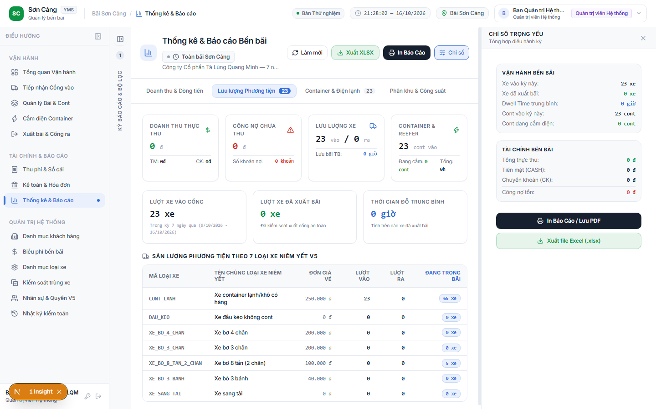
▲ Hình chi tiết: Màn hình ngoài: Báo cáo Vận hành Bến bãi (Sản lượng xe, Tải bãi, Công suất tải điện)

✓ ẢNH GIAO DIỆN THỰC TẾ TRÊN HỆ THỐNG (2/2)
[IMG-REPORTS-01] Màn hình Báo cáo Vận hành & Phân tích Dòng tiền Bến bãi (/reports) — Màn hình ngoài: Báo cáo Dòng tiền & Doanh thu Bến bãi (Theo ngày/tháng, cơ cấu nguồn thu)
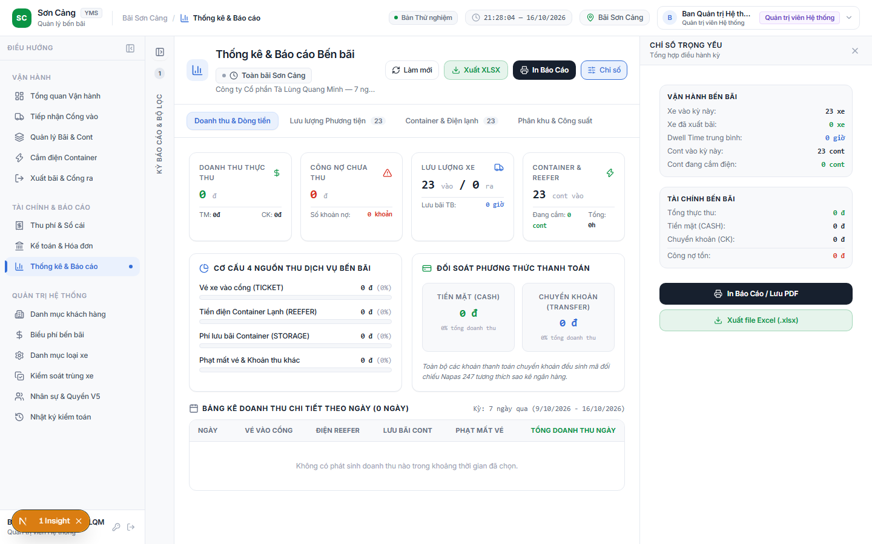
▲ Hình chi tiết: Màn hình ngoài: Báo cáo Dòng tiền & Doanh thu Bến bãi (Theo ngày/tháng, cơ cấu nguồn thu)

7.3. Quản trị Người dùng & Phân quyền RBAC V5 (/admin/users)
Dành cho Quản trị viên hệ thống (SYS_ADMIN) và Ban Giám đốc:
• Thêm mới / Khóa tài khoản cán bộ nhân viên trực ca.
• Gán vai trò nghiệp vụ (7 vai trò RBAC V5) và phạm vi dữ liệu (Theo ca, Theo bãi, Toàn hệ thống).
• Đặt lại mật khẩu tài khoản khi nhân viên quên mật khẩu.
• Xem Ma trận quyền hạn chi tiết (67 hành động nghiệp vụ).
7.4. Nhật ký Kiểm toán Toàn bãi Append-only (/admin/audit-logs)
Hệ thống tự động ghi nhận 100% các biến động nghiệp vụ nhạy cảm vào Nhật ký kiểm toán bất biến (Append-only):
• Mọi hành động tiếp nhận xe, cắm rút điện, thu tiền, duyệt nợ, sửa biển số, sửa số container đều được lưu vết: Ai làm, Lúc mấy giờ, Giá trị cũ là gì, Giá trị mới là gì và Lý do thao tác.
• Dữ liệu kiểm toán không thể bị xóa hoặc sửa đè bởi bất kỳ người dùng nào, kể cả Quản trị viên.
✓ ẢNH GIAO DIỆN THỰC TẾ TRÊN HỆ THỐNG (1/4)
[IMG-ADMIN-01] Màn hình Quản trị Nhân sự & Nhật ký Kiểm toán Toàn bãi (/admin/*) — Màn hình ngoài: Quản trị Nhân sự & Danh sách Người dùng (7 vai trò RBAC V5)
Giao diện quản lý danh sách tài khoản nhân viên trực ca, phân quyền vai trò V5 và bảng tra cứu Audit Logs toàn bãi.
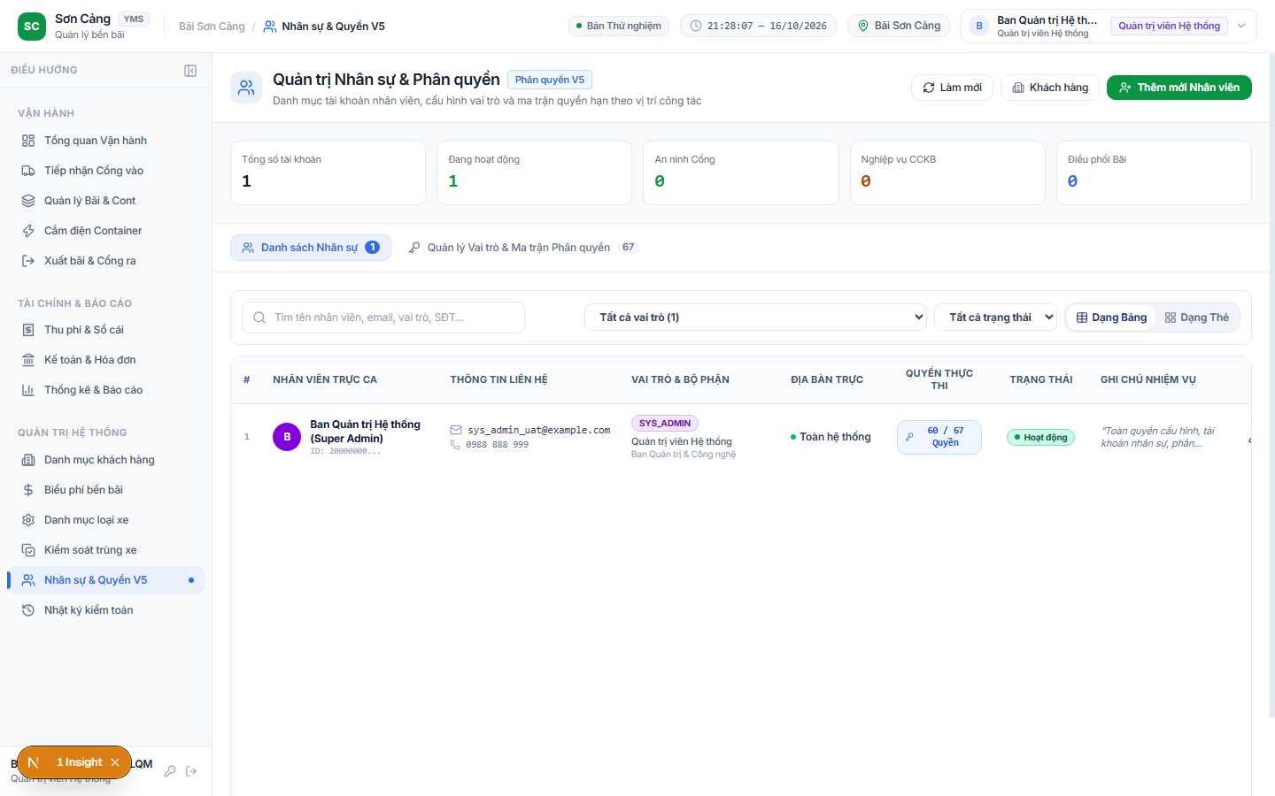
▲ Hình chi tiết: Màn hình ngoài: Quản trị Nhân sự & Danh sách Người dùng (7 vai trò RBAC V5)

✓ ẢNH GIAO DIỆN THỰC TẾ TRÊN HỆ THỐNG (2/4)
[IMG-ADMIN-01] Màn hình Quản trị Nhân sự & Nhật ký Kiểm toán Toàn bãi (/admin/*) — Hộp thoại (Modal): Thêm mới / Cập nhật Tài khoản Nhân sự Trực ca
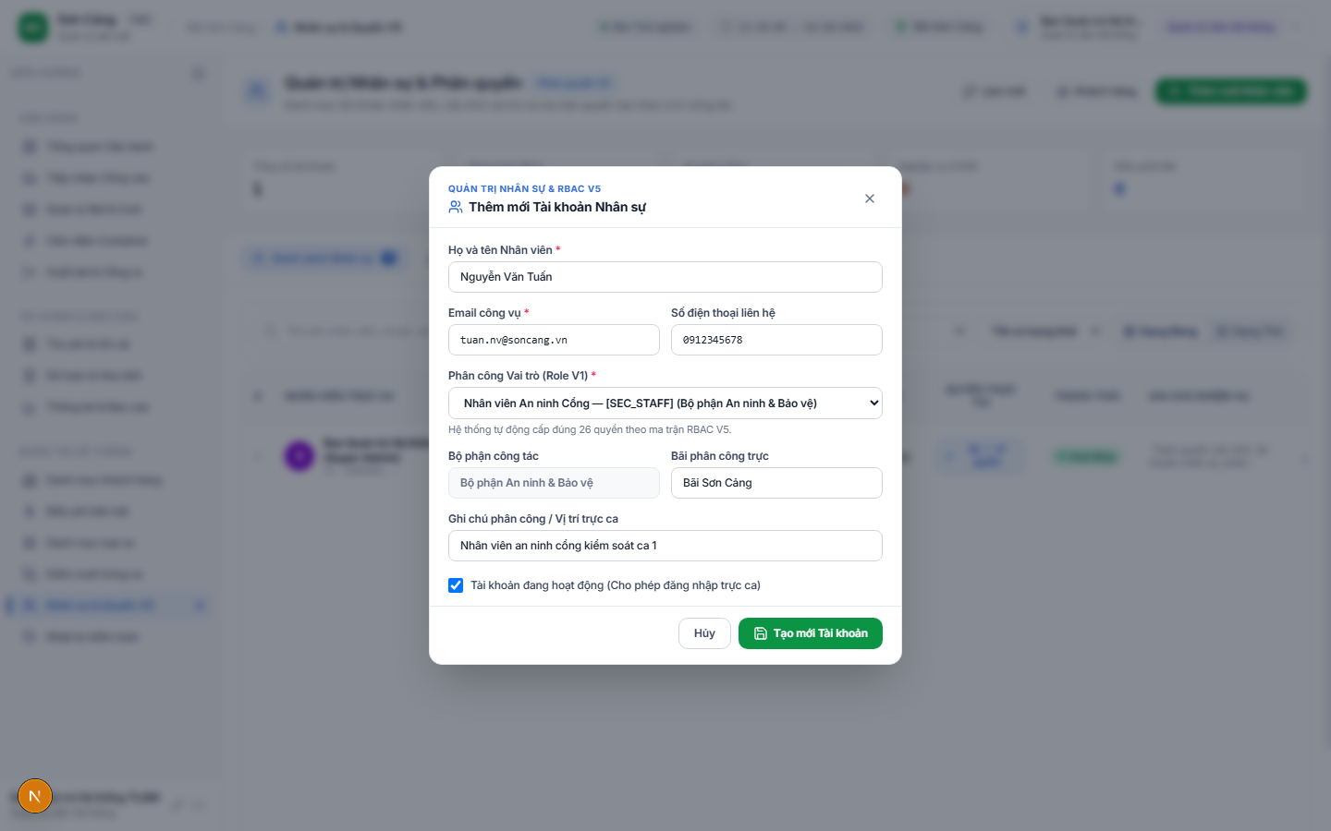
▲ Hình chi tiết: Hộp thoại (Modal): Thêm mới / Cập nhật Tài khoản Nhân sự Trực ca

✓ ẢNH GIAO DIỆN THỰC TẾ TRÊN HỆ THỐNG (3/4)
[IMG-ADMIN-01] Màn hình Quản trị Nhân sự & Nhật ký Kiểm toán Toàn bãi (/admin/*) — Màn hình ngoài: Ma trận Phân quyền 67 Hành vi Nghiệp vụ & 206 Quyền hạn V5
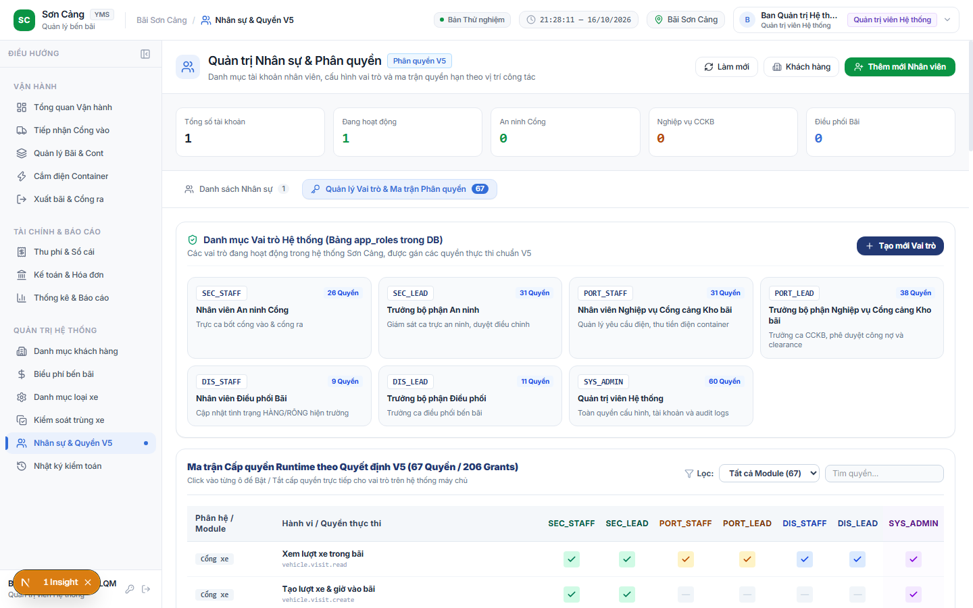
▲ Hình chi tiết: Màn hình ngoài: Ma trận Phân quyền 67 Hành vi Nghiệp vụ & 206 Quyền hạn V5

✓ ẢNH GIAO DIỆN THỰC TẾ TRÊN HỆ THỐNG (4/4)
[IMG-ADMIN-01] Màn hình Quản trị Nhân sự & Nhật ký Kiểm toán Toàn bãi (/admin/*) — Màn hình ngoài: Sổ Nhật ký Kiểm toán Toàn bãi (Audit Logs) Truy vết Lịch sử
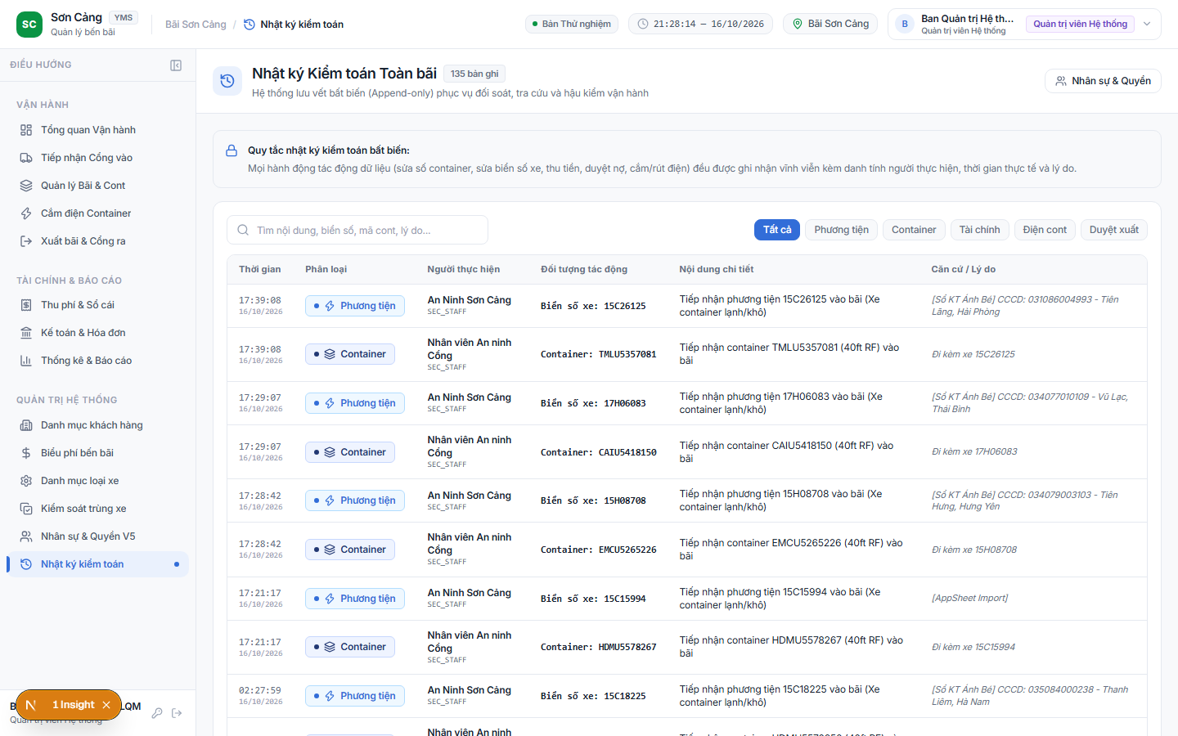
▲ Hình chi tiết: Màn hình ngoài: Sổ Nhật ký Kiểm toán Toàn bãi (Audit Logs) Truy vết Lịch sử

PHỤ LỤC: DANH MỤC 16 MÀN HÌNH MINH HỌA GIAO DIỆN THỰC TẾ HỆ THỐNG
Bảng dưới đây tổng hợp đầy đủ 16 màn hình giao diện thực tế của hệ thống phần mềm Quản lý Bến bãi Sơn Cảng đã được tích hợp hoàn chỉnh 100% vào tài liệu:
Mã ảnh | Tên màn hình | Đường dẫn Route | Bộ phận phụ trách | Trạng thái ảnh
IMG-AUTH-01 | Đăng nhập công vụ & Đổi mật khẩu | /login | Tất cả nhân sự | ✓ Đã chèn (2 ảnh thực tế)
IMG-ENTRY-01 | Tiếp nhận xe vào bãi & Form tổng thể | /entry | An ninh Cổng vào | ✓ Đã chèn (1 ảnh thực tế)
IMG-ENTRY-02 | Nhập tay CCCD 12 số & Quét QR CCCD | /entry | An ninh Cổng vào | ✓ Đã chèn (2 ảnh thực tế)
IMG-ENTRY-03 | Tiếp nhận 2 Cont 20ft & Khớp phiếu điện | /entry | An ninh Cổng vào | ✓ Đã chèn (1 ảnh thực tế)
IMG-YARD-01 | Bảng điều khiển Quản lý Bến bãi & Tồn bãi | /yard | An ninh & Điều phối | ✓ Đã chèn ảnh thực tế
IMG-YARD-02 | Sơ đồ 4 Phân khu & 13 Tủ điện 50 Giắc 380V | /yard | Điều phối & CCKB | ✓ Đã chèn ảnh thực tế
IMG-YARD-03 | Hộp thoại Hiệu chỉnh Biển số / Số cont | /yard | An ninh & CCKB | ✓ Đã chèn ảnh thực tế
IMG-REEFER-01 | Màn hình Theo dõi Cắm rút điện 4 Tab | /reefer | CCKB & An ninh | ✓ Đã chèn ảnh thực tế
IMG-REEFER-02 | Hộp thoại Rút điện Chốt cước (Tròn đến 5k) | /reefer | CCKB Điện lạnh | ✓ Đã chèn ảnh thực tế
IMG-REEFER-03 | Phiếu điện dự kiến & Nhật ký nhiệt độ | /reefer | CCKB Điện lạnh | ✓ Đã chèn ảnh thực tế
IMG-EXIT-01 | Kiểm soát Xuất bãi & Checklist điều kiện | /exit | An ninh Cổng ra | ✓ Đã chèn ảnh thực tế
IMG-EXIT-02 | Nghiệp vụ CCKB Duyệt xuất bảo lãnh nợ | /exit | CCKB & An ninh | ✓ Đã chèn ảnh thực tế
IMG-BILLING-01 | Sổ cái thu phí & Thu gộp nhiều khoản | /billing | Kế toán / Thu ngân | ✓ Đã chèn ảnh thực tế
IMG-ACCOUNTING-01 | Chốt tiền mặt hiện trường & Sổ Hóa đơn | /accounting | Kế toán bến bãi | ✓ Đã chèn ảnh thực tế
IMG-REPORTS-01 | Báo cáo Vận hành & Phân tích Dòng tiền | /reports | Ban Giám đốc & TBP | ✓ Đã chèn ảnh thực tế
IMG-ADMIN-01 | Quản trị Nhân sự & Nhật ký Kiểm toán | /admin/* | Quản trị hệ thống | ✓ Đã chèn ảnh thực tế

